|  |
| --- |
| титул |
| **115172, Москва, ул. Б.Каменщики, д. 7;тел., факс: (495) 134 1234; e-mail: spo-54@edu.mos.ru** |

**МЕТОДИЧЕСКИЕ РЕКОМЕНДАЦИИ**

к лабораторной работе №9:

**Обработчик событий. Модуль объекта и менеджера. Ввод на основании.**

по учебной дисциплине

**МДК 01.01 Разработка программных модулей**

Специальность

**09.02.07 «Информационные системы и программирование»**

**Оглавление**

**Введение** 3

Документы - Заказ клиента (расчет суммы) 11

Обработчики событий - доработка справочника «Сотрудники» 22

Обработчики событий - доработка документа «Заказ клиента» 31

Документы - Приходная накладная/Расходная накладная 38

Документы - Ввод на основании 50

# **Введение**

**Цель работы**: Знакомство с обработчиком событий. Изучение модулей объекта и менеджера. Настройка ввода на основании.

**Время выполнения**: 2 часа

**Задание**:

1. Законспектировать теоретические сведения, при наличии.

2. Выполнить лабораторную работу.

3. Выполнить индивидуальное задания, при наличии.

4. Защитить работу, ответив на контрольные вопросы устно.

Модули – это те объекты, где содержится программный код.

В Платформе существует достаточно большое количество видов модулей, каждый из которых имеет свое предназначение и особенности.

Любая строка кода должна находиться в каком-либо модуле. Различают модули общего предназначения и модули объекта. Некоторые модули могут быть скомпилированы как на Клиенте, так и на Сервере, а некоторые только на Сервере.

Модуль может состоять из нескольких разделов. В разделе описания переменных описываются локальные переменные данного модуля, которые впоследствии могут быть использованы в любой процедуре.

Внутри каждой процедуры можно обращаться к переменной модуля. Кроме того, внутри самой процедуры может быть еще одно объявление переменной с таким же именем. Это будет локальная переменная данной процедуры.

Несмотря на одинаковое название, это две разные переменные: одна используется внутри конкретной процедуры, а другая – вне ее.

В некоторых модулях для переменных может указываться место компиляции (доступность) на Сервере или на Клиенте. Например:

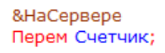

За разделом описания переменных следует раздел процедур и функций, где указываются локальные методы данного модуля. В некоторых модулях следует указывать, где будет скомпилирована процедура или функция.

В принципе, директиву компиляции можно не указывать. В этом случае директивой компиляции по умолчанию является Сервер. Тем не менее, для удобства анализа программного кода рекомендуется явно указывать, где будет скомпилирована данная процедура. Порядок описания процедур никакого значения не имеет.

В конце модуля, после описания всех процедур и функций, располагается раздел основной программы, где могут содержаться некоторые операторы, инициализироваться локальные переменные модуля формы. Данный раздел выполняется при обращении к модулю.

Так, например, при открытии формы элемента прежде всего выполняется раздел основной программы модуля формы.

Следует отметить, что раздел объявления переменных и раздел основной программы существуют не для всех модулей (т.е. в некоторых модулях данные разделы недопустимы). Раздел описания процедур и функций может существовать абсолютно в любом модуле.

Модуль приложения - предназначен для того, чтобы обработать события запуска приложения и завершения его работы. Например, при запуске приложения можно загружать курсы валют из Интернета. При завершении приложения можно удостовериться у пользователя о его намерениях закончить работу.

Также в модуле приложения существуют специальные обработчики, которые позволяют перехватить внешние события от оборудования.

Это могут быть события от ридера магнитных карт, фискального регистратора. И эти события можно каким-то образом тоже обработать.

Следует обратить внимание, что в модуле приложения отслеживается именно интерактивный запуск системы.

Следует отметить, что в Платформе 8.3 существует два разных модуля приложения: модуль Управляемого приложения и модуль Обычного приложения. События модуля управляемого приложения отрабатываются при запуске Тонкого и Толстого клиента Управляемого приложения и Веб-клиента.

Модуль Обычного приложения работает при запуске Толстого клиента в режиме Обычного приложения, в котором присутствует обычный командный интерфейс в виде Главного меню.

Если приложение работает и в режиме Управляемого, и в режиме Обычного приложения, то необходимо описывать процедуры-обработчики как для модуля Управляемого приложения, так и для модуля Обычного приложения.

Модуль Управляемого приложения можно выбрать из контекстного меню корневого узла конфигурации.

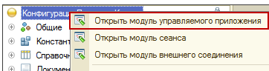

Модуль внешнего соединения - предназначен для того, чтобы обработать событие открытия программы и событие завершения работы.

В отличии от модуля приложения, который инициируется в момент интерактивного запуска приложения, модуль внешнего соединения работает в режиме com-соединения, т.е. когда создается объект 1С:Предприятие 8 и осуществляется подключение к определенной базе.

В этом модуле есть события: ПриНачалеРаботыСистемы и ПриЗавершенииРаботыСистемы.

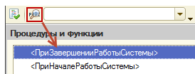

Модуль внешнего соединения можно открывать используя либо контекстное меню на уровне корневого объекта конфигурации, либо палитру свойств для корневого узла.

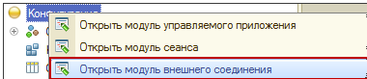

Модуль сеанса - нужен для того, чтобы инициализировать параметры сеанса. Параметры сеанса – это быстрые глобальные переменные, значения которых доступны в любом месте конфигурации.

Открыть Модуль сеанса можно либо через контекстное меню, либо через палитру свойств корневого узла.

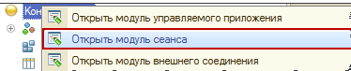

В Модуле сеанса предусмотрено событие УстановкаПараметровСеанса.

При старте приложения данная процедура вызывается самой первой. Параметры сеанса нужны при любой работе приложения: как при интерактивном запуске, так и при запуске в режиме внешнего соединения.

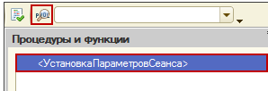

Общие модули - представляют собой описание некоторых общих алгоритмов, т.е. процедур и функций, которые могут вызываться из различных мест.

Логически связанные методы можно группировать в разные Общие модули. Эти модули создаются внутри ветки Общие.

Можно добавить любое количество общих модулей. Чтобы методы Общих модулей были доступны в других местах конфигурации, необходимо их определять с ключевым словом Экспорт. Клиентские процедуры общих модулей будут доступны на Клиенте, а серверные – на Сервере.

В Общих модулях доступен только раздел описания процедур и функций. Т.е. в Общем модуле нельзя описывать переменные и нельзя описывать раздел основной программы.

Если необходима глобальная переменная, то можно использовать либо параметры сеанса, либо экспортные переменные модуля приложения.

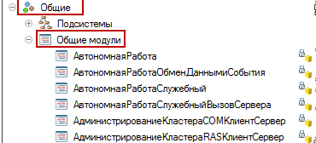

Модуль формы - предназначен для того, чтобы обработать действия пользователя. Например, описать алгоритм реакции программы при нажатии кнопки. Или, например, в момент ввода в поле значения сразу же выполнить проверку на корректность.

Кроме событий, связанных с элементами управления формы (кнопки, поля ввода) существуют события, связанные непосредственно с самой формой.

Например, можно обработать событие открытия формы и провести некую начальную инициализацию. Также можно обработать событие закрытия формы и проверить, а все ли правильно ввел пользователь.

Модуль объекта - характерны для справочников, документов, планов видов расчетов, планов счетов и многих других объектов. Модуль объекта предназначен для обработки стандартных событий. Например, событие на ввод элемента справочника, событие на запись элемента, удаление, проведение документа и т.д. Модуль может иметь процедуры и функции, которые можно использовать извне. Для этого такая процедура или функция обозначается словом *Экспорт*.



Событие записи в Модуле объекта будет выполняться при любой записи из любой формы данного объекта. Кроме того, если объект записывается программно, в этом случае будет срабатывать событие модуля объекта.

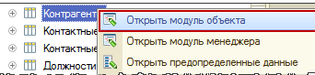

Для того, чтобы использовать такую функцию из модуля объекта, нужно сначала, имея ссылку на необходимый объект, получить его с помощью функции ПолучитьОбъект().

Аналогично можно создавать новые переменные, которые могут быть использованы из различных объектов конфигурации.

Таким образом можно дополнять стандартные процедуры, функции и свойства (переменные) объектов. Такие переменные являются динамическими, они не сохраняются в информационной базе и существуют только во время работы с полученным объектом.

Модуль менеджера - существует для многих объектов (справочники, документы, регистры и др.). Модуль открывается либо через контекстное меню для объекта, либо через Палитру свойств, либо через окно редактирования. Модуль имеет все те же возможности, что и модуль объекта, разница лишь в том, что для его использования не нужно получать конкретный объект, модуль менеджера позволяет работать со всей коллекцией объектов определенного типа.

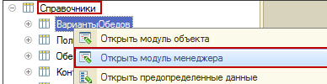

В Модуле менеджера можно переопределить некоторые стандартные события.Например, в ОбработкеПолученияДанныхВыбора, когда выбирается элемент из справочника, можно сделать какую-то дополнительную фильтрацию или проверку.





Или для переменной:





Рассмотрим отличия в применении модуля объекта и модуля менеджера на примере процедуры создания печатной формы документа.

При использовании модуля объекта код будет выглядеть следующим образом:

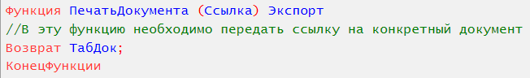

На форме документа нужно создать процедуру, которая передавала бы в функцию печати ссылку на документ.

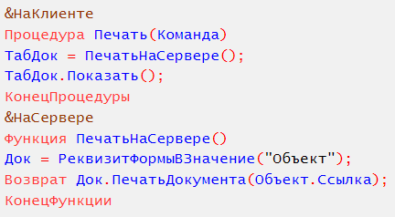

Недостаток данного метода заключается в том, что он позволяет напечатать только один объект. Если же требуется напечатать несколько документов сразу, то нужно получать каждый из них, а затем вызывать функцию из модуля объекта. Это требует значительных системных ресурсов, поскольку при получении объекта он целиком помещается в оперативную память.

С точки зрения производительности гораздо лучше использовать модуль менеджера, когда это возможно. В нашем примере решение задачи будет выглядеть следующим образом.

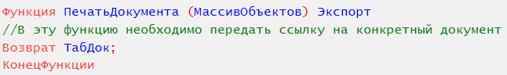

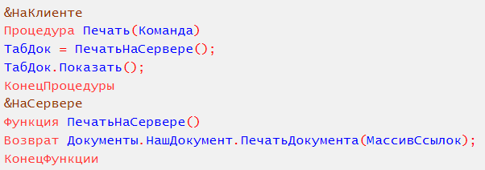

В случае использования модуля менеджера, процедуру печати можно вызывать как из формы документа, так и из формы списка, передавая в массиве ссылки на несколько документов. При этом системе не нужно получать каждый документ из массива, что значительно экономит системные ресурсы.

Отличие того что лучше выбрать, модуль объекта или менеджера зависит от задачи. Если для ее выполнения достаточно ссылки на объект (например задача печати), то лучше использовать модуль менеджера. Если же стоит задача изменения данных, например заполнения документа, то необходимо его получить и использовать модуль объекта.

# **Документы - Заказ клиента (расчет суммы)**

Задача: необходимо программно реализовать механизм, который будет подсчитывать сумму покупки каждой номенклатурной позиции в заказе клиента (рис. 33.1).

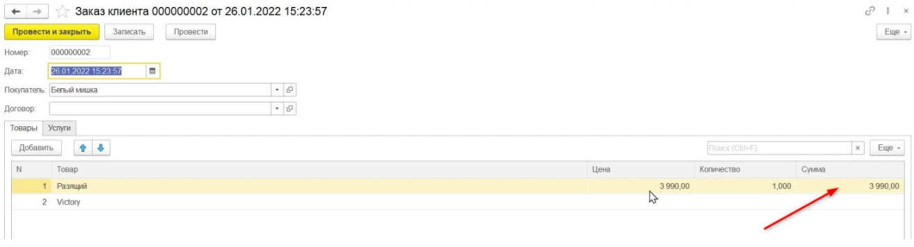

**Рисунок 33.1. Заказ клиента**

Возвращаемся к документу. Так как в дальнейшем Мы будем менять стандартное поведение программы, нам потребуется создать форму документа. Сделать это можно на вкладке «Формы» нашего документа «Заказ клиента».

Поскольку новая форма должна открываться всегда, она будет основной, и создать её можно с помощью кнопки в виде лупы (рис. 33.2).

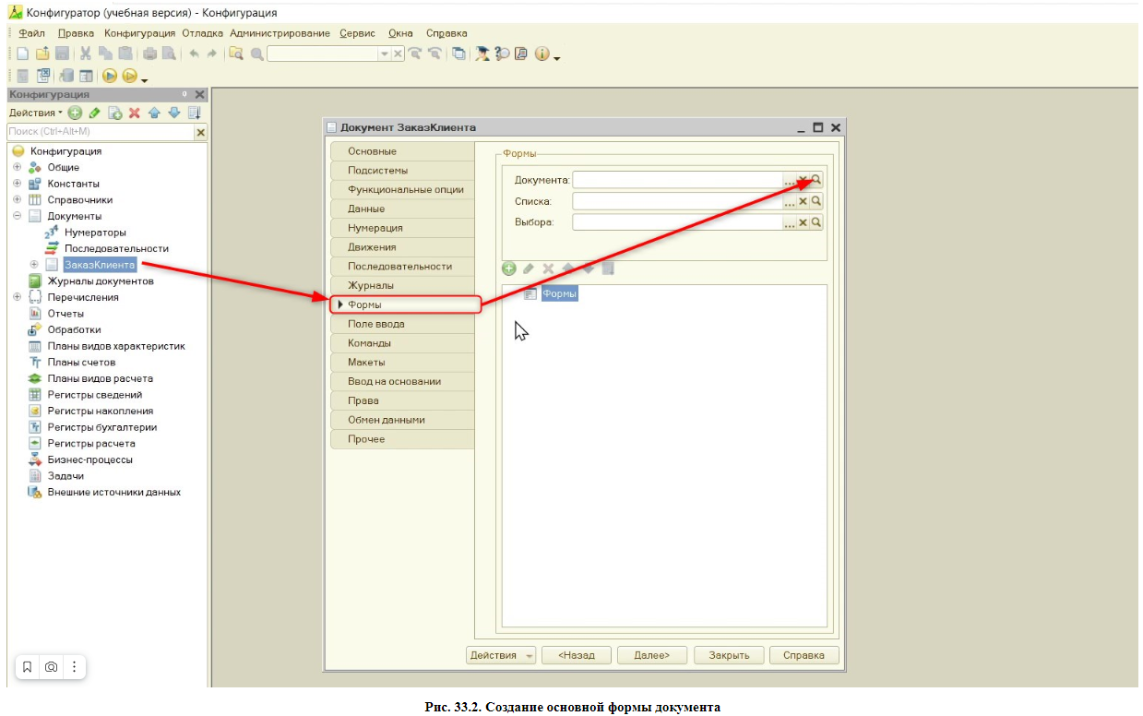

**Рисунок 33.2. Создание основной формы документа**

Далее появится конструктор формы документа, в котором необходимо нажать кнопку «Готово».

Сумма по условию должна считаться при изменении полей таблицы «Цена» и «Количество». В данном контексте «При изменении» — это собътие, для которого необходимо написать обработку.

Для того чтобы создать обработчик события, перейдём в свойства элемента таблицы «Цена» (рис. 33.3).

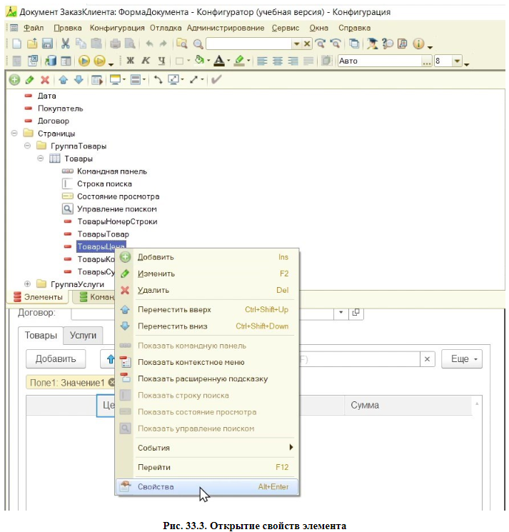

**Рисунок 33.3 Открытие свойств элементов**

Все доступные события, которые могут произойти с элементом, находятся на вкладке «События» свойств поля (рис. 33.4).

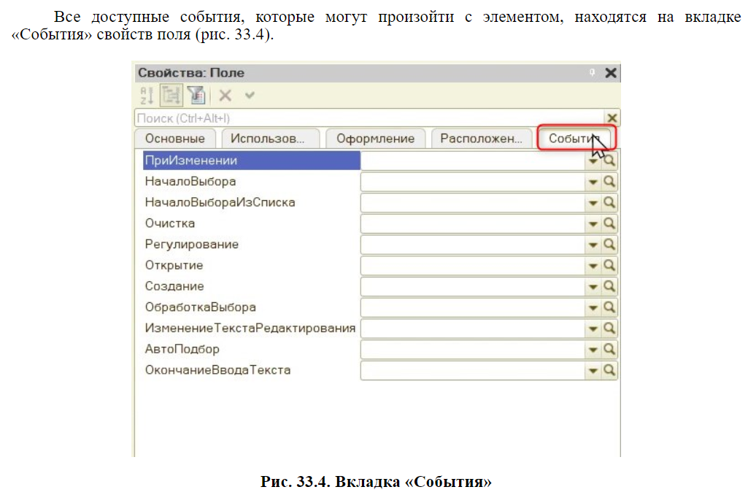

**Рисунок 33.4 Вкладка «События»**

***Важно!***

***Для того чтобы обработчик события вызывался при определённом событии, он должен быть обязательно указан в свойствах поля.***

Описание каждого события можно открыть правой кнопкой мыши, выбрав в сплывающем окне «Справка» (рис. 33.5).

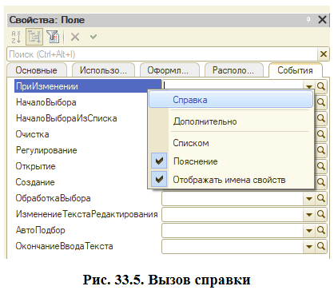

**Рисунок 33.5. Вызов справки**

Для решения данной задачи создадим новое событие «ПриИзменении» с помощью кнопки в формуле лупы (рис. 33.6).

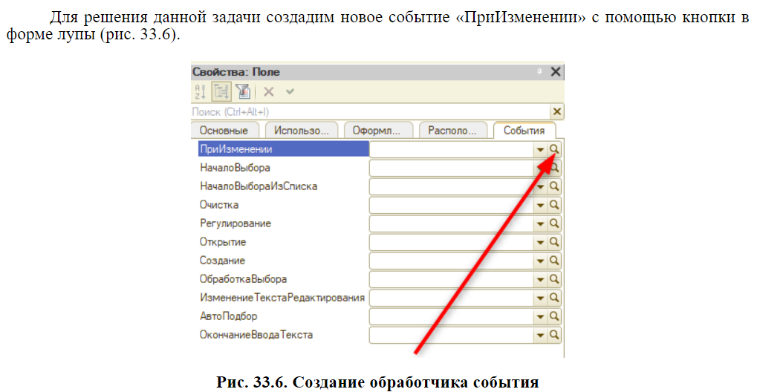

**Рисунок 33.6 Создание обработчика события**

Далее откроется окно конструктора «Создание обработчика события» (рис. 33.7). В нем оставляем стандартный выбор «Создать на клиенте» и нажимаем «ОК».

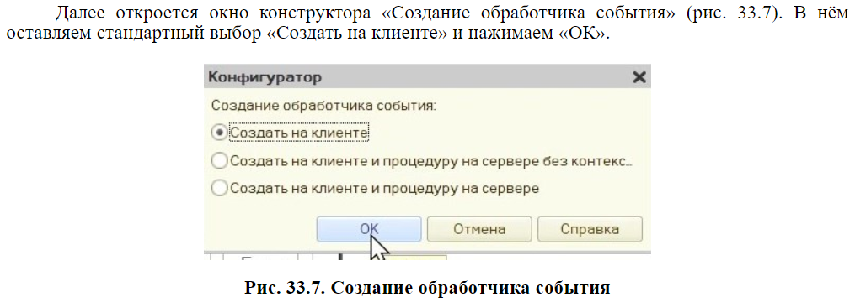

**Рисунок 33.7 Создание обработчика события**

Конструктор создаст шаблон процедуры и откроет модуль формы. Модуль формы предназначен для обработки действий пользователя с данной формой (обработка события нажатия кнопки, изменения реквизита формы ит. д.)

Переключаться между формой и модулем можно с помощью вкладок, расположенных внизу (рис. 33.8).

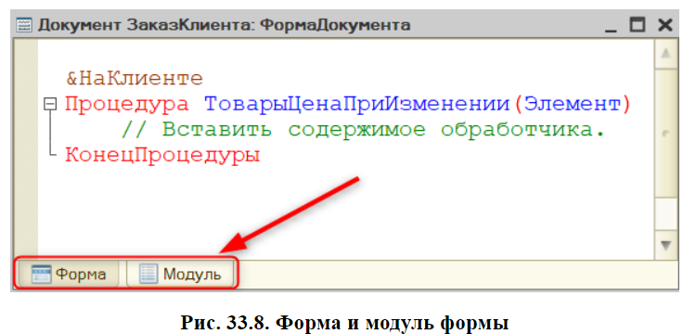

**Рисунок 33.8 Форма и модуль формы**

Напишем в модуле формы следующую процедуру:

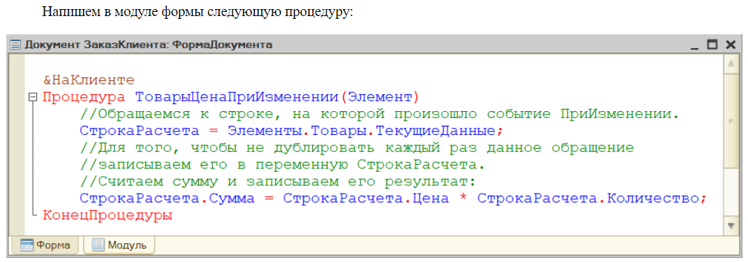

Теперь при изменении цены товара программа будет автоматически считать сумму конкретной номенклатурной позиции.

Изменим код, чтоб рассмотреть варианты поиска ошибок в коде.

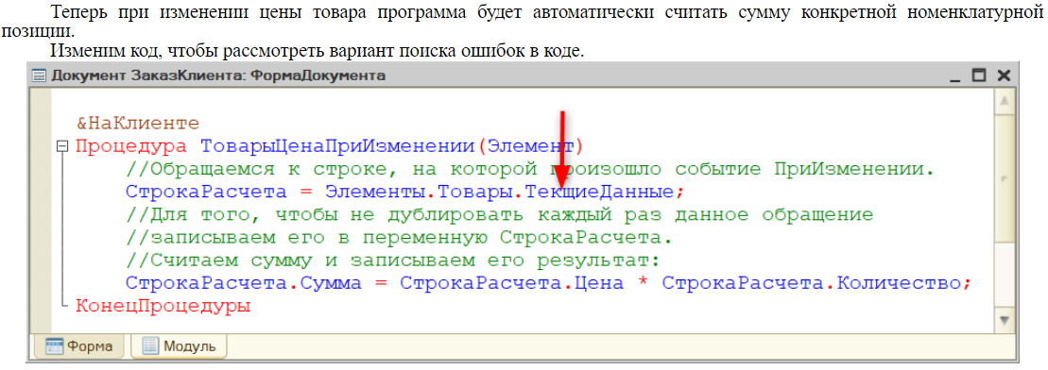

Если в коде будет допущена ошибка, программа выведет пользователю сообщение «Непредвиденная ошибка». Узнать причину такой ошибки можно, нажав «Сформировать отчет об ошибке» и «Подробный текст ошибки» (рис. 33.9-33.10).

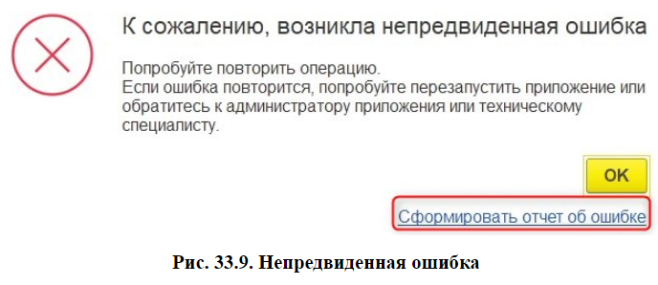

**Рисунок 33.9 Непредвиденная ошибка**

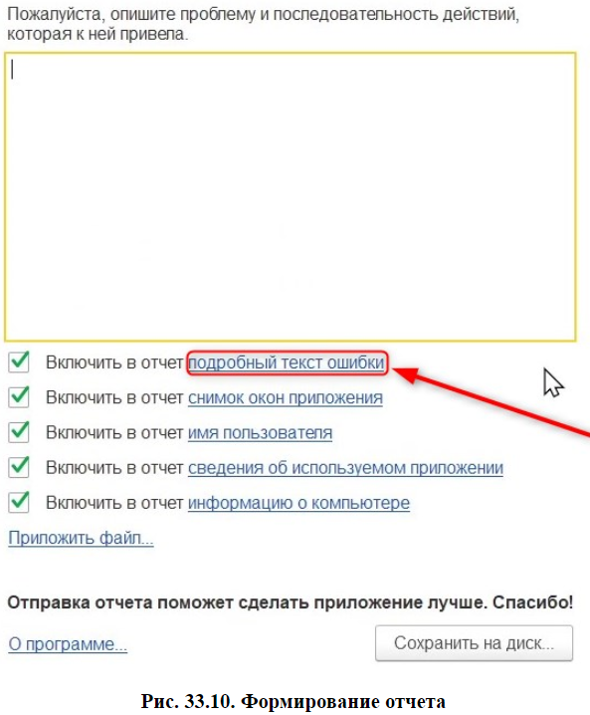

**Рисунок 33.10 Формирование отчета**

В подобном тексте ошибки выведется её местонахождение и название (рис. 33.11)

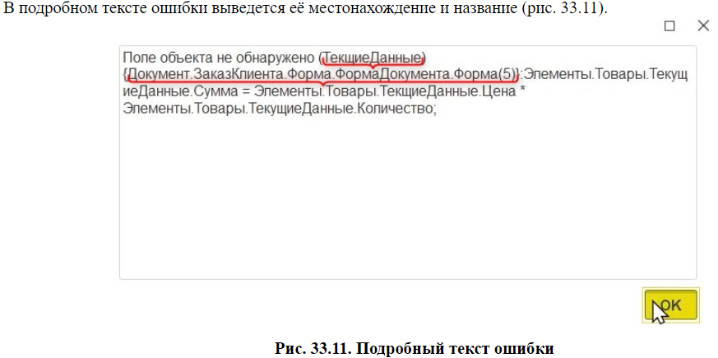

**Рисунок 33.11 Подробный текст ошибки**

Такое сообщение выводится только в пользовательском режиме.

В режиме отладки оно будет выглядеть следующим образом (рис.33.12)

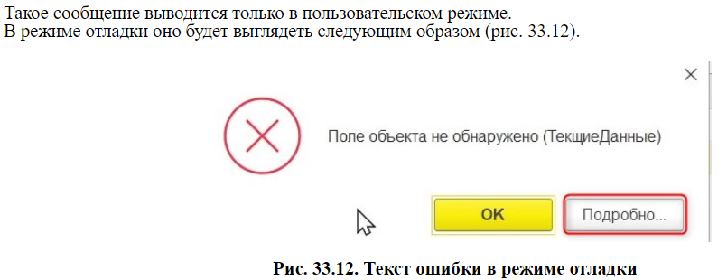

**Рисунок 33.12 Текст ошибки в режиме отладки**

Если нажать кнопку «Подробно…», программа выдаст более подробный текст ошибки. Будет также доступна кнопка «Конфигуратор», которая перенесёт нас на конкретную строку, где произошла ошибка (рис. 33.13).

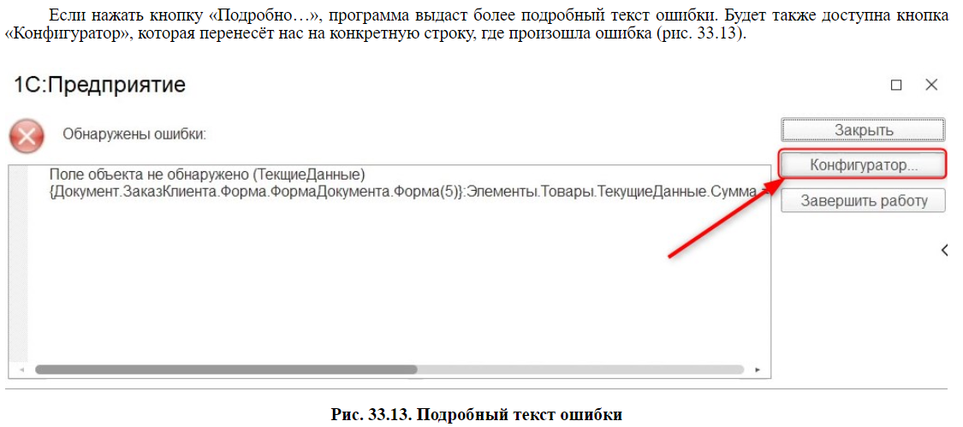

**Рисунок 33.13 Подробный текст ошибки**

В данный момент сумма в документе считается только при изменении цены. Для подсчета при изменении количества нужно создать новый обработчик события.

***Важно!***

***Рекомендуется использовать для каждого события новый обработчик события.***

Аналогично создадим обработчик события для поля «Количество» (рис. 33.14).

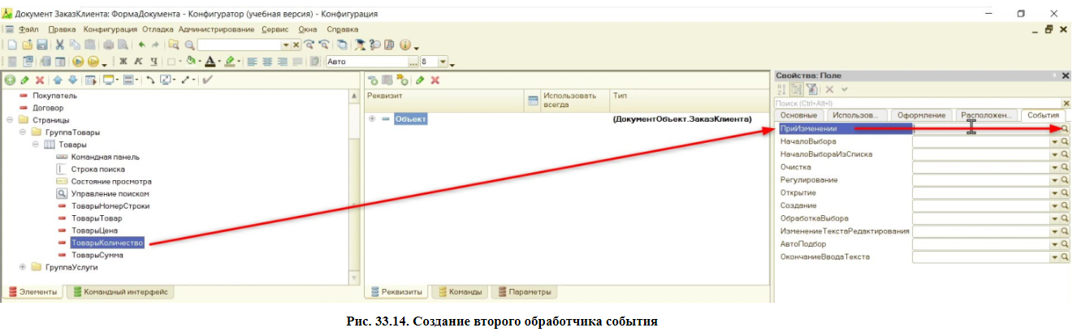

**Рисунок 33.14 Создание второго обработчика события**

Обработка нового события будет происходить по такой же логике, что и при изменении цены. В данной ситуации можно продублировать код, но в таком случае программа будет более громоздкой. Альтернативный, более правильный вариант — создать отдельную процедуру и вызывать её в обработчиках событий. В таком случае код в модуле формы будет выглядеть следующим образом:

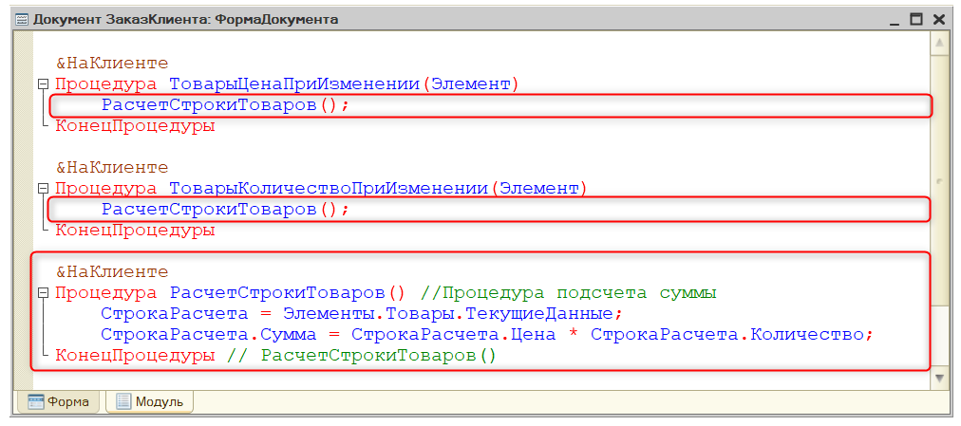

Для того чтобы пользователь не смог изменять поле суммы и вмешиваться в работу программы, включим свойство «ТолькоПросмотр» (рис. 33.15).

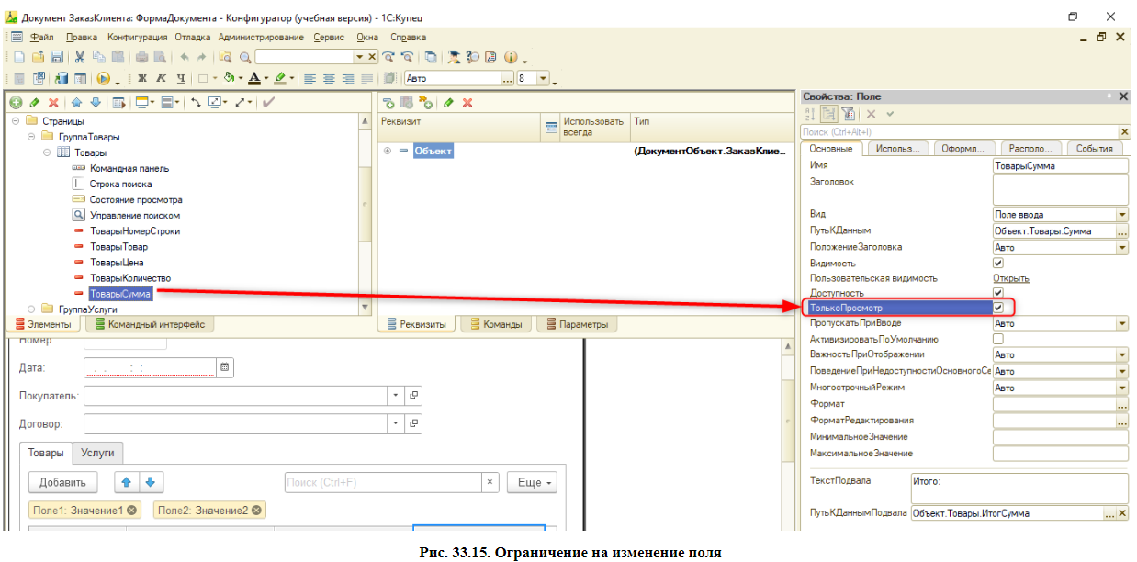

**Рисунок 33.15 Ограничение на изменение поля**

Последнее, что необходимо сделать — внести структуру в наш алгоритм кода. Для этого создадим две области:

«ОбработчикиСобытийЭлементовФормы» и

«СлужебныеПроцедурыИФункции». Код в модуле формы документа «Заказ клиента» будет выглядеть следующим образом:

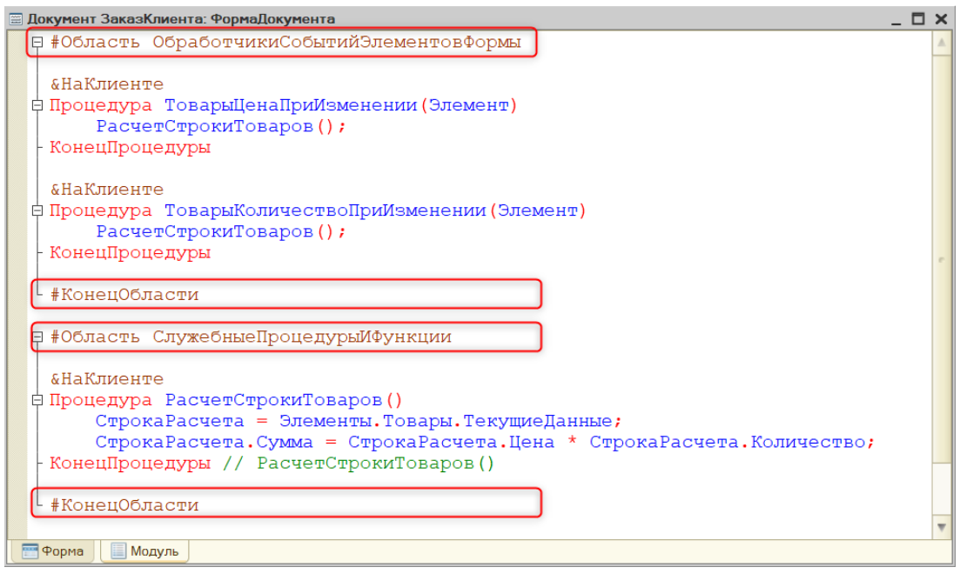

# **Обработчики событий - доработка справочника «Сотрудники»**

Задача; необходимо реализовать программно механизм, который будет изменять название карточки сотрудника и представлять его в формате «Фамилия П.О. (99 лет)» (рис. 34.1).

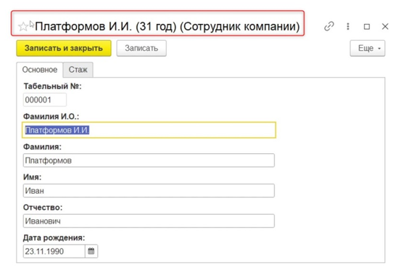

**Рисунок 34.1 Пример реализации от заказчика**

Для начала необходимо сделать так, чтобы наименование формировалось исходя из полей «Фамилия», «Пия» и «Отчество» при нажатии кнопки «Записать» (рис, 34.2).

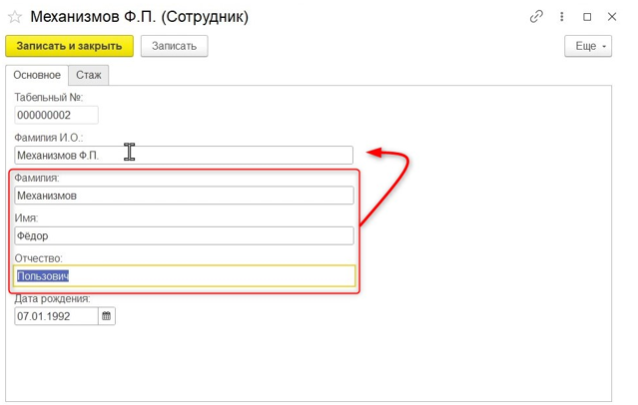

**Рисунок 34.2 Карточка сотрудника**

Для этого нужно повлиять на поведение стандартного обработчика события «ПередЗаписью». У справочника, как и любого прикладного объекта, есть свои модули. Помимо модуля формы, существует также модуль объекта и модуль менеджера. Два этих модуля описывают своп обработчики события, которые отвечают за конкретную задачу.

В модуле объекта описываются обработчики, которые связаны конкретно с одним элементом справочника.

В модуле менеджера прописываются обработчики, которые влияют на все элементы справочника.

Так как в данной задаче происходит работа с записью конкретного объекта, то использовать мы будем модуль объекта.

Для того чтобы открыть модуль объекта, необходимо перейти на вкладку «Прочее», в данном случае, на вкладку нашего справочника «Сотрудники» (рис. 34.3).

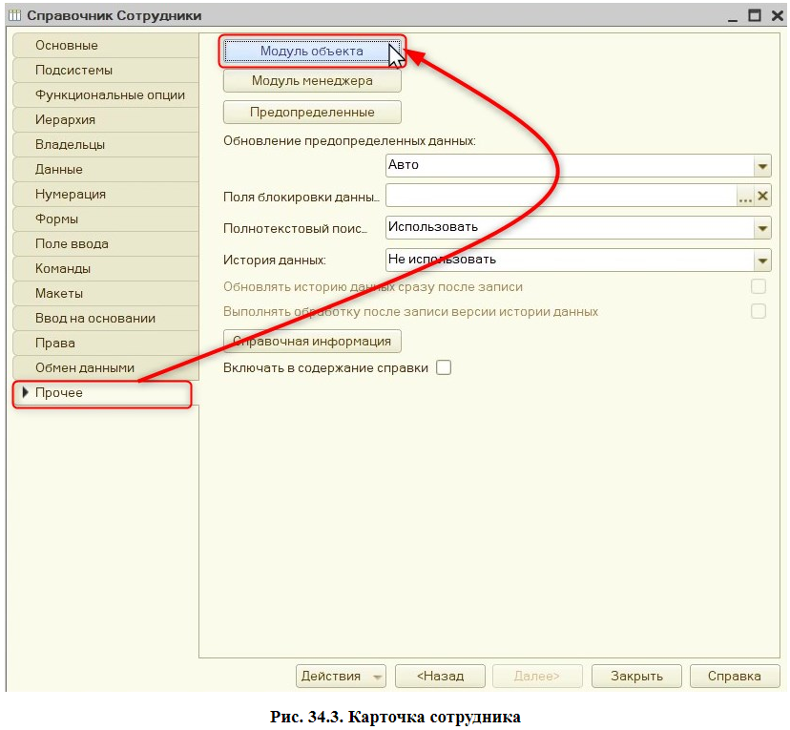

**Рисунок 34.3 Карточка сотрудника**

При первом открытии модуль будет пустой. Для того чтобы ознакомиться со всеми обработчиками события конкретного модуля, нужно нажать сочетание клавиш CTRL+ALT+P.

Предварительно создадим область с названием «ОбработчикиСобытий» и нажмем вышеуказанные горячие клавиши (рис. 34.4).

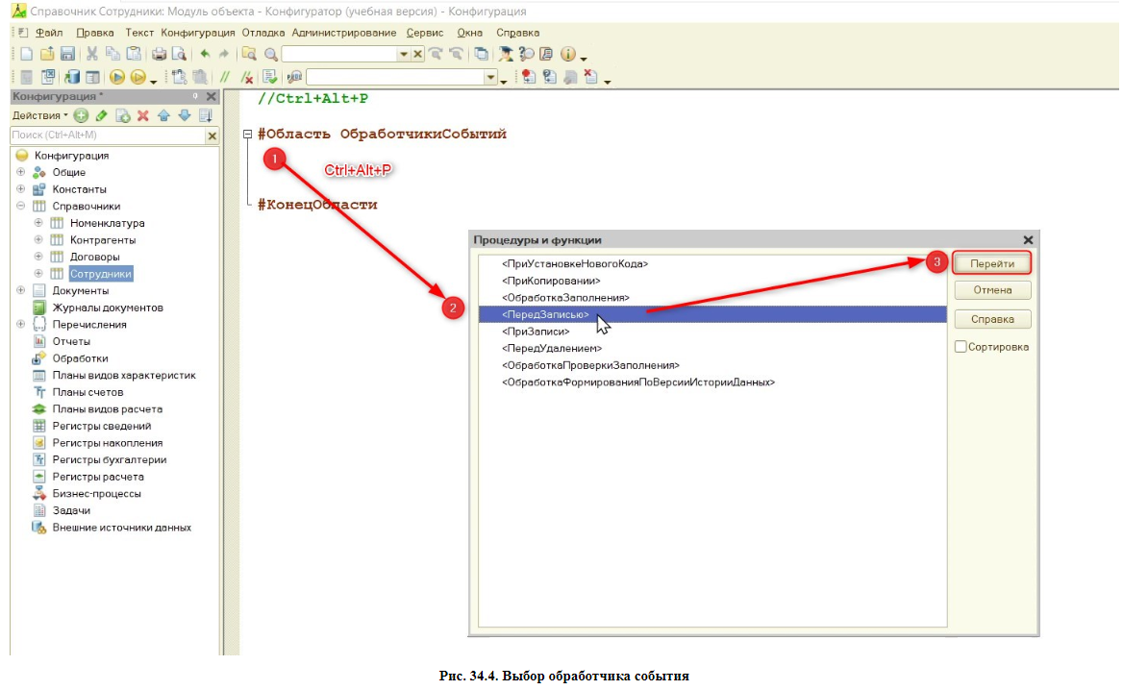

**Рисунок 34.4 Выбор обработчика события**

При нажатии кнопки записи срабатывают несколько обработчиков, одни из них — это «ПриЗаписи» и «ПередЗаписью».

Обработчик «ПередЗаписью» нужен для того, чтобы дозаполнять данные.

Обработчик «ПриЗаписи» предназначен для контроля («Все ли нужные данные указаны»).

***Важно!***

***При этом обработчики события срабатывают не только на интерактивном нажатии кнопки, но и при программном записывании.***

Так как нам нужно дозаполнить представление ФИО, мы будем использовать обработчик «ПередЗаписью» (рис. 34.5).

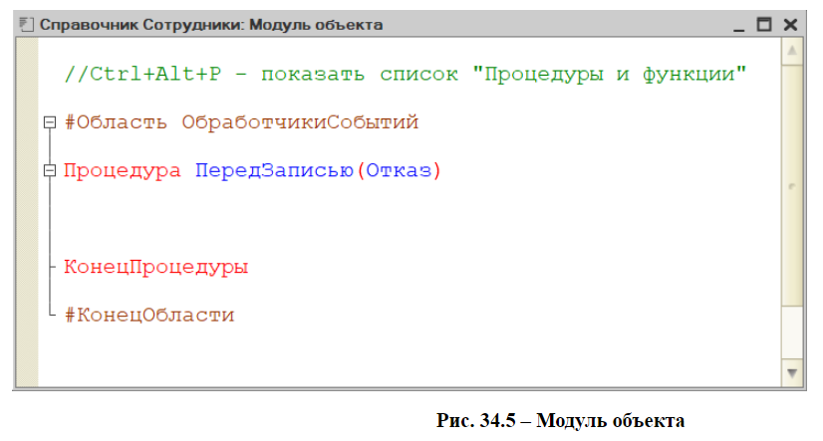

**Рисунок 34.5 Модуль объекта**

Для заполнения нужно обратиться к конкретному элементу. Обращение к конкретному элементу справочника происходит через «ЭтотОбъект».

Обработчик события «ПередЗаписью» будет выглядеть следующим образом:

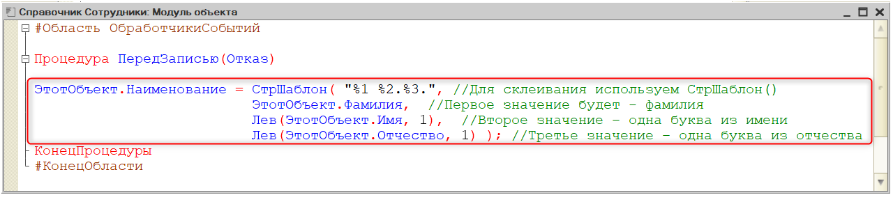

Так как наименование в программе стандартно имеет проверку заполнения, её необходимо отключить. Убрать её можно с помощью значения «Не проверять» свойства «Проверка заполнения» в стандартных реквизитах (рис. 34.6 — 34.7).

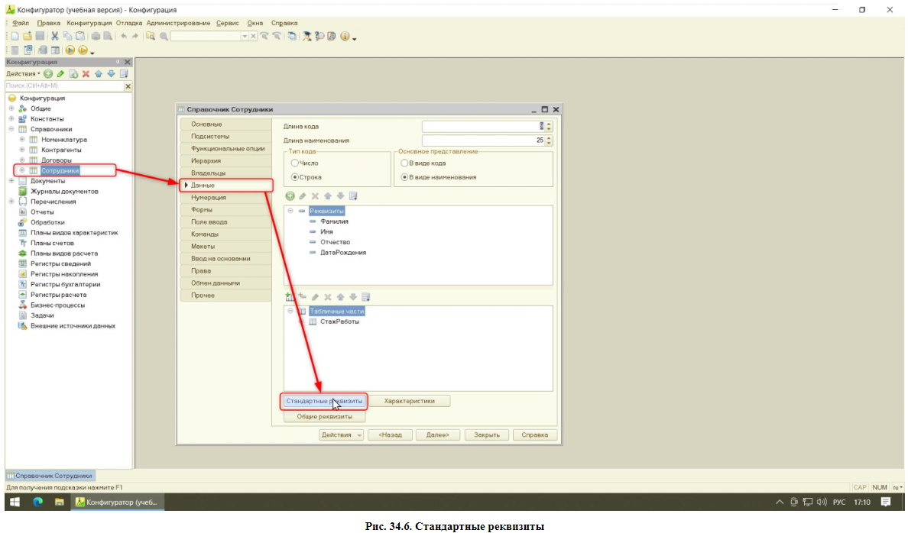

**Рисунок 34.6 Стандартные реквизиты**

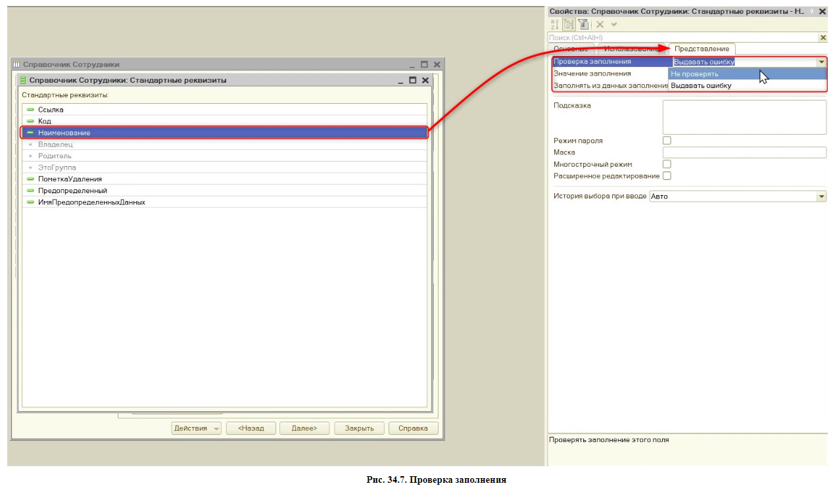

**Рисунок 34.7 Проверка заполнения**

Сохраним все изменения в конфигурации и перейдём в пользовательский режим. Для того чтобы проверить работоспособность кода, необходимо сначала заполнить отдельно фамилию. имя и отчество сотрудника, а затем нажать кнопку «Записать» (рис. 34.8).

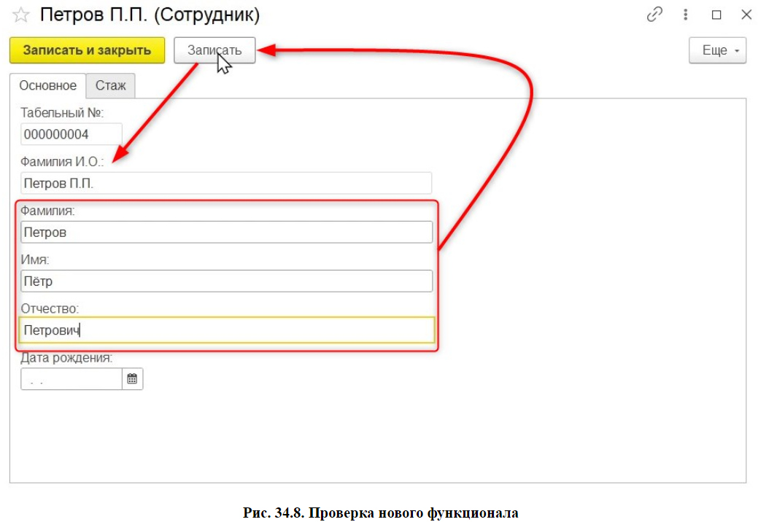

**Рисунок 34.8 Проверка нового функционала**

Для выполнения условия заказчика — изменения названия элемента, необходимо изменить представление элемента справочника. Увидеть работу представления можно. к примеру, когда мы ссылаемся в заказе клиента на какой-либо товар: в этот момент мы видим не наименование, а представление нашего товара, которое формируется программным способом. На это представление можно повлиять с помощью двух обработчиков события в модуле менеджера.

Откроем модуль менеджера справочника «Сотрудники» п сформируем область «Обработчики событий».

С помощью сочетания клавиш CTRL+ALT+P выберем. и добавим две процедуры –

«ОбработкаПолученияПолейПредставления», «ОбработкаПолученияПредставления» и поместим их в созданную область (рис. 34.9).

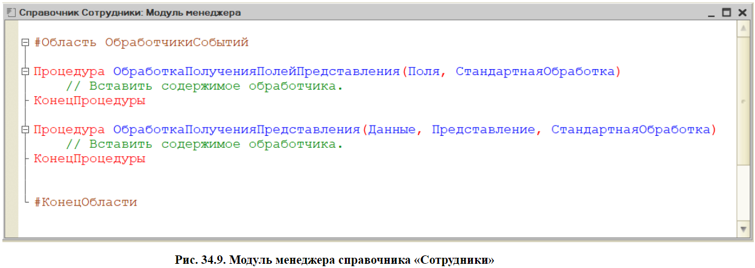

**Рисунок 34.9 Модуль менеджера справочника «Сотрудники»**

«ОбработкаПолученияПолейПредставления(Поля, СтандартнаяОбработка)» вызывается при получении состава полей, из которых формируется представление объекта или ссылки.

Поля — массив, содержащий имена полей, которые нужны для формирования представления объекта или ссылки.

«Стандартная обработка»: в данный параметр передается признак выполнения стандартной (системной) обработки события.

Если в теле процедуры-обработчика установить данному параметру значение «Ложь», стандартная обработка события производиться не будет.

При стандартной обработке в массив полей добавляются поля, используемые платформой для формирования стандартного представления объекта или ссылки.

«ОбработкаПолученияПрелставления(<Данные>, <Представление>. <СтандартнаяОбработка>)» — вызывается при получении представления объекта или ссылки.

Данные — структура, которая содержит значения полей, из которых формируется представление.

Представление — строка, в которую нужно поместить представление объекта или ссылки.

Код в модуле менеджера, который реализует представление из полей «Наименование» п «Дата рождения», выглядит следующим образом:

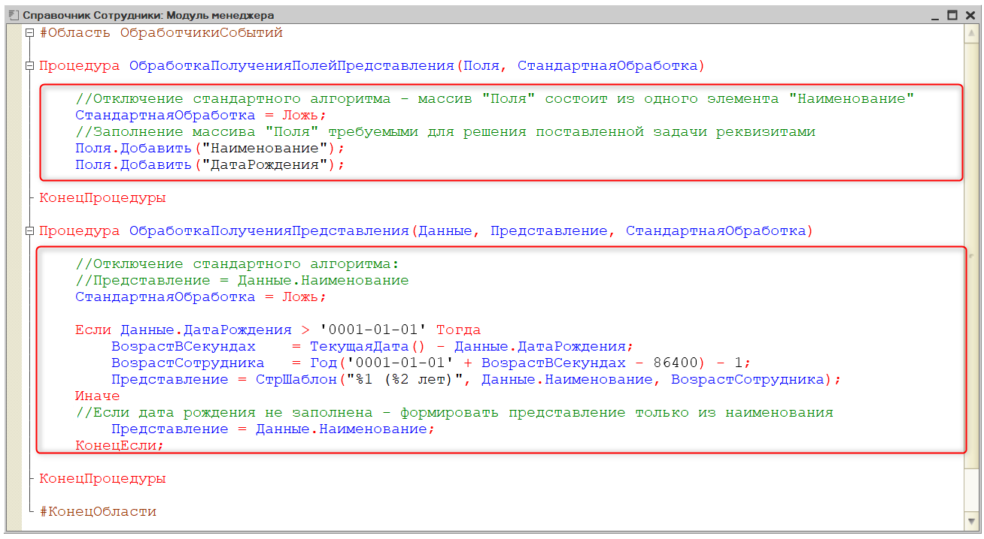

# **Обработчики событий - доработка документа «Заказ клиента»**

Задачи:

Реализовать подсчёт в документе «Заказ клиента» итоговой суммы и вывести её на форму списка:

Реализовать подсчёт суммы отдельно по двум видам номенклатурных позиций и вывести в подвал табличной части.

Для начала создадим реквизит, который будет хранить итоговую сумму каждого документа. Для этого перейдём на вкладку «Данные» документа «ЗаказКлиента». Название нового реквизита будет «ИтоговаяСумма» и определяемый тип — денежные средства (рис. 35.1).

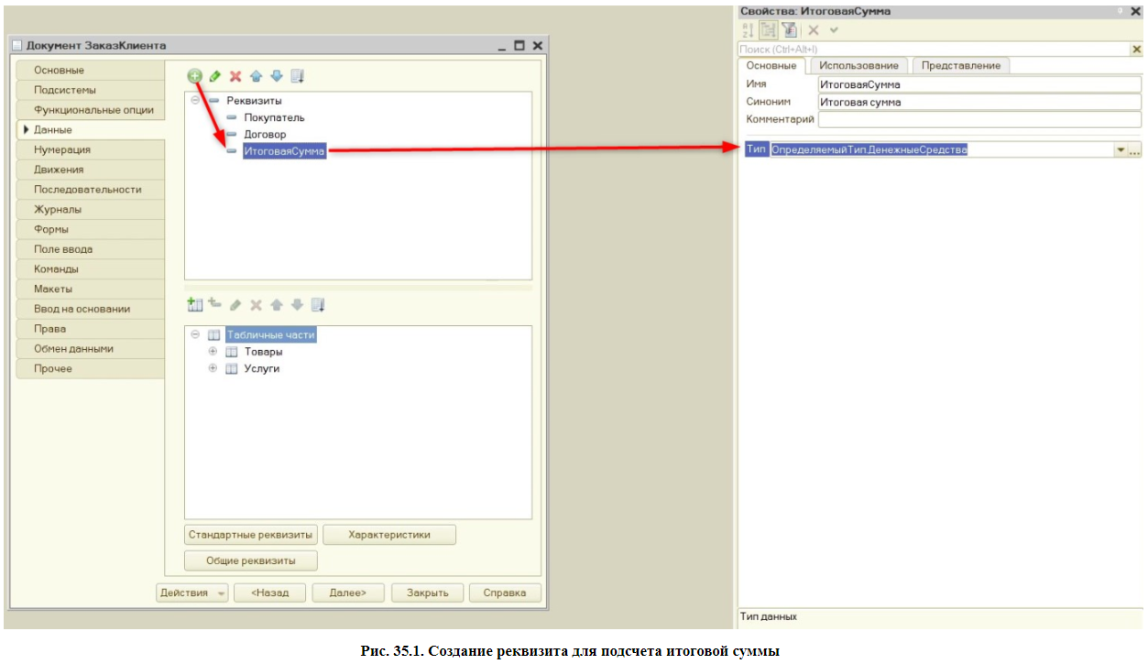

**Рисунок 35.1 Создание реквизита для подсчета итоговой суммы**

Перед написанием кода необходимо определить. когда должен осуществляться подсчёт суммы. Так как расчёт идёт исходя из заполненных и сохраненных данных, подсчёт должен происходить после нажатия кнопки «Записать». Это означает, что необходимо программно вмешаться в обработчик события «ПередЗаписью».

Для этого перейдём в модуль объекта нашего документа (рис. 35.2).

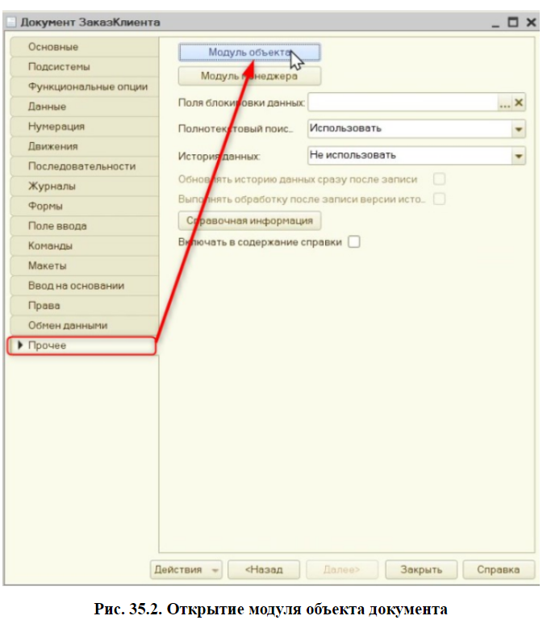

**Рисунок 35.2 Открытие модуля объекта документа**

Создадим в модуле, как и в предыдущий раз, область «ОбработчикиСобытий» (рис. 35.3) и поместим туда процедуру «ПередЗаписью» (добавить её можно с помощью сочетания клавиш CTRL+ALT+P).

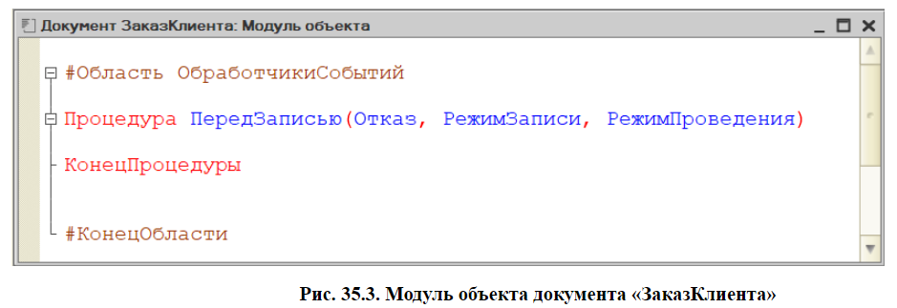

**Рисунок 35.3 Модуль объекта документа «ЗаказКлиента»**

Код в модуле объекта документа с подсчётом итоговой суммы будет выглядеть следующим образом:

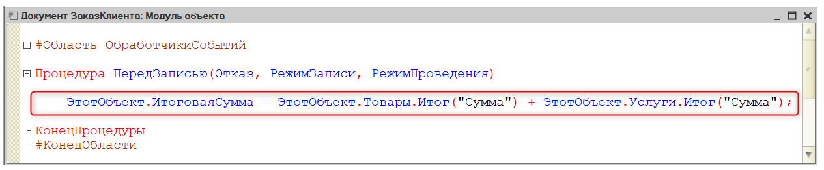

Перейдём в пользовательский режим и проверим работоспособность кода. Обращаем внимание на то, что реквизит был добавлен позднее, чем была создана форма документа — на ней автоматически он не появится. С формой списка всё иначе: так как собственную форму мы не создавали, реквизит автоматически отобразится там (рис. 35.4).

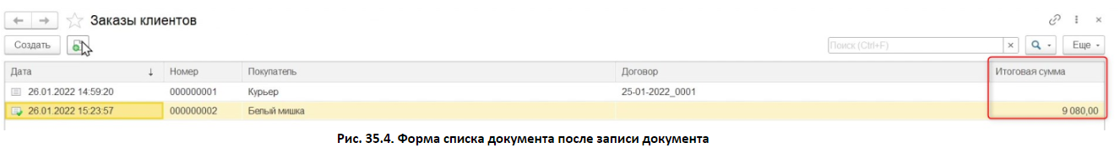

**Рисунок 35.4 Форма списка документа после записи документа**

На этом решение первой задачи заканчивается.

Во второй задаче необходимо создать подвал таблицы, в котором будет выводиться сумма отдельно по товарам или по номенклатуре в заказе (рис. 35.5).

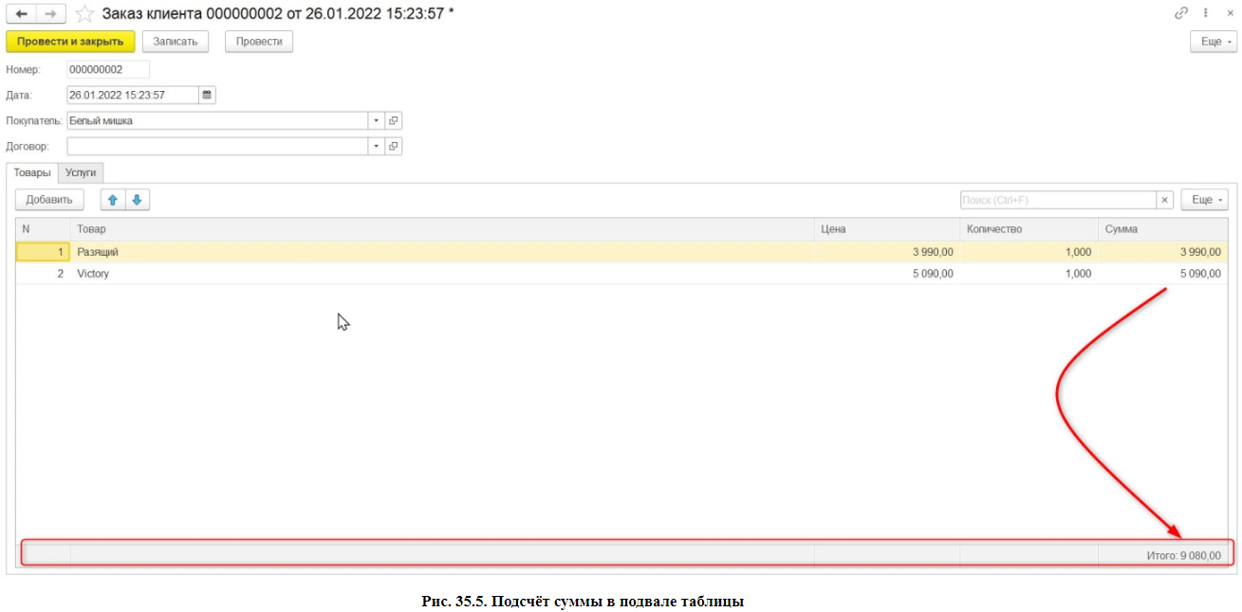

**Рисунок 35.5 Подсчет суммы в подвале таблицы**

По умолчанию у табличной части подвал отключен. Включить его можно с помощью свойства табличной части «Подвал». Для этого, перейдём в режиме разработчика на форму документа «ЗаказКлиента», откроем свойства табличной части «Товары» п на вкладке «Использование» установим флаг у свойства «Подвал» (рис. 35.6).

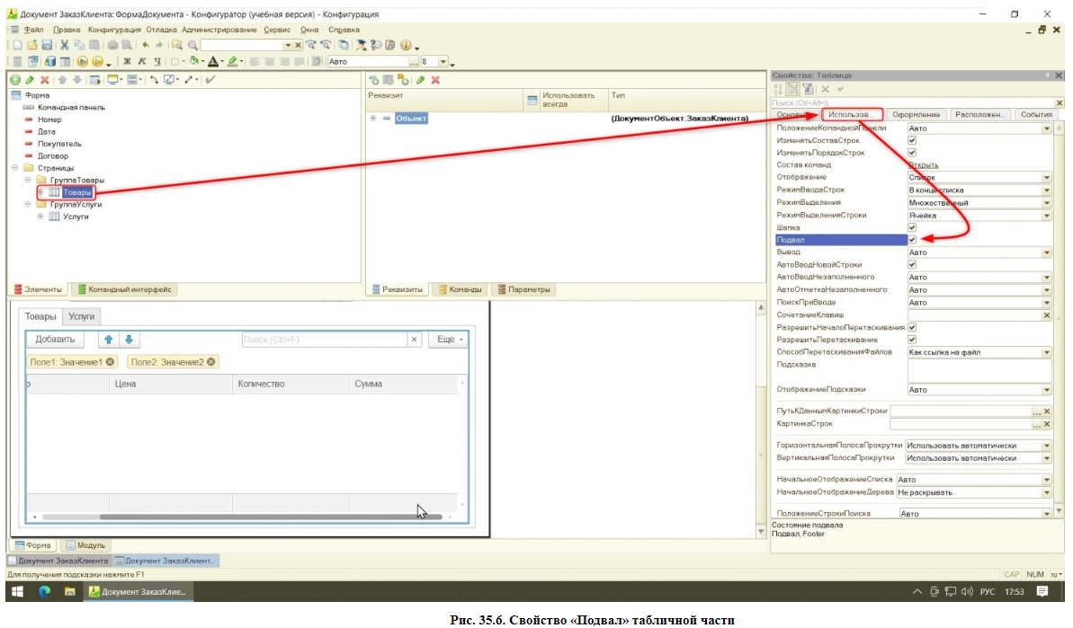

**Рисунок 35.6 Свойство «Подвал» табличной части**

После этого у элементов табличной части появится свойство «ПутьКДаннымПодвала». Так как сумма по заданию от заказчика хранится в. подвале столбика «Сумма», перейдём в свойства этого элемента и найдём вышеуказанное свойство (рис. 35.7).

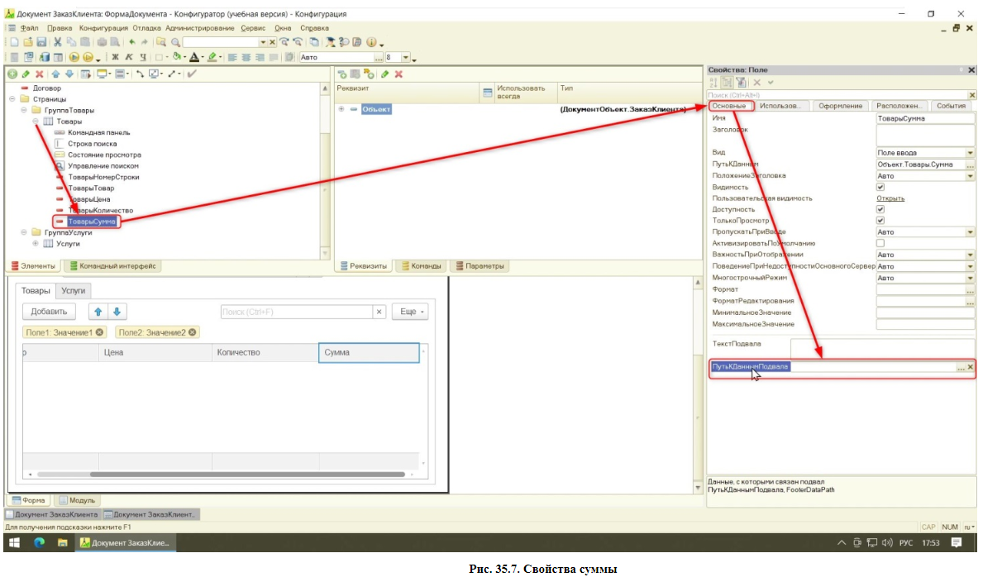

**Рисунок 35.7 Свойства суммы**

Нажмем на кнопку и выберем в отрывшемся окне вариант подсчета итога – «ИтогСумма» (рис. 35.8). Автоматический подсчет идет только для полей с числовым типом.

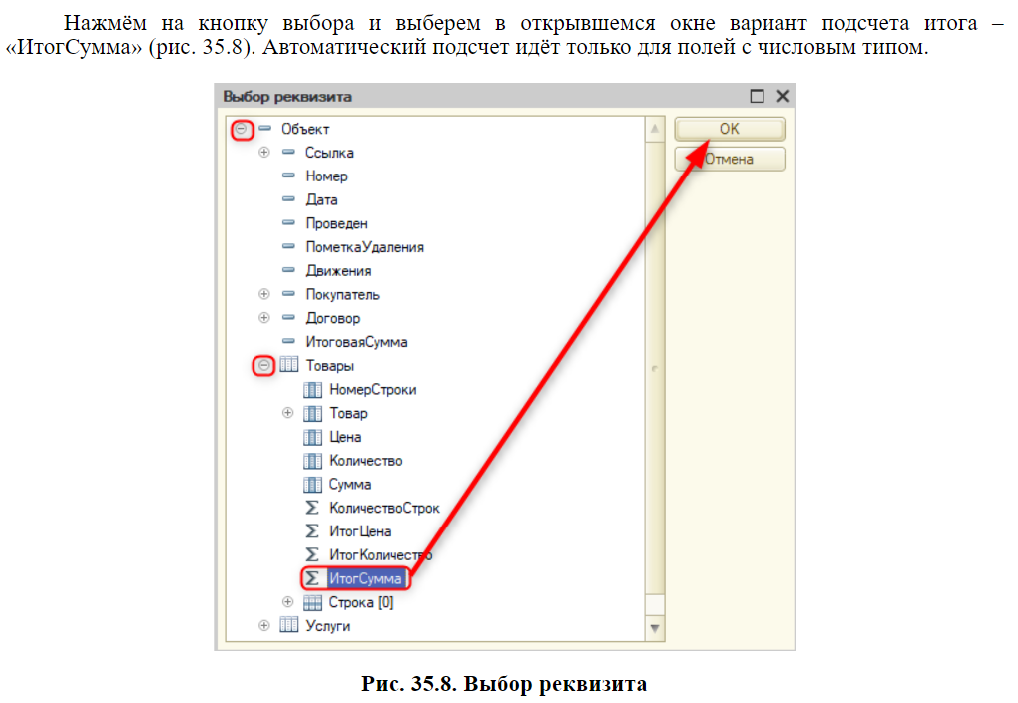

**Рисунок 35.8 Выбор реквизита**

Помимо пути к данным подвала, можно также указать для него текст в свойстве «ТекстПодвала» (рис. 35.9). Укажем текст «Итого:».

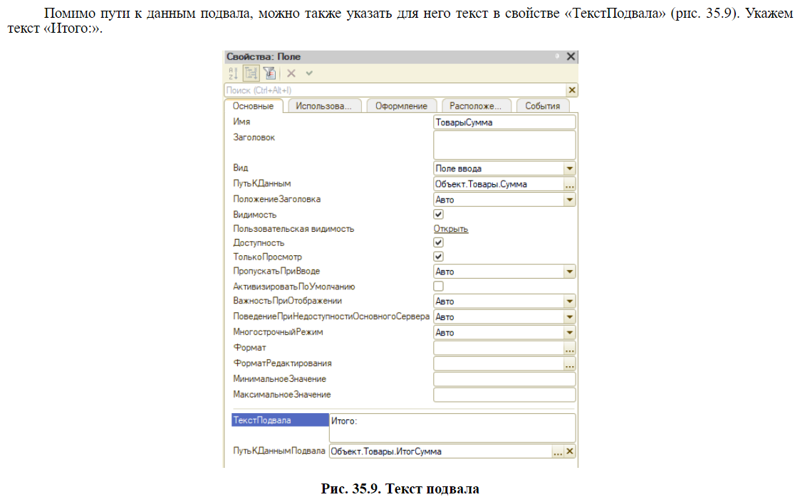

**Рисунок 35.9 Текст подвала**

После этого необходимо проделать то же самое с табличной частью «Услуги»: при заполнении данных в табличных. частях в подвале будет отображаться и подсчитываться сумма. Это означает, что задание практикума выполнено.

# **Документы - Приходная накладная/ Расходная накладная**

В техническом задании от условного заказчика числится задача по созданию таких операций, как расходная накладная и приходная накладная (рис. 36.1).

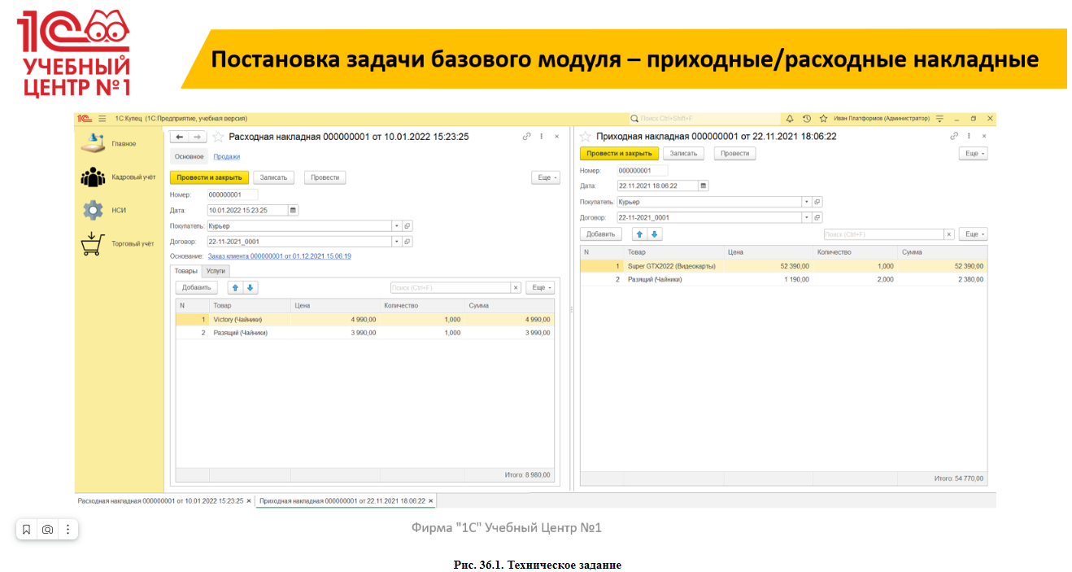

**Рисунок 36.1 Техническое задание**

Для фиксации событий используется механизм документов. В нашем случае требуется создать два документа. Стоит обратить внимание структуру документов: они очень похожи друг на друга п на документ «Заказ клиента». Отличие в том, что у приходной накладной указана табличная часть только для товаров, а у расходной накладной присутствует «Основание» (ссылка на другой документ).

Для начала создадим два документа: из-за их схожести в структуре мы можем не создавать их с нуля, а воспользоваться механизмом копирования.

Выбираем документ «ЗаказКлиента» и нажимаем правой кнопкой мыши по нему, далее выбираем «Скопировать». Либо, выбрав документ,нажимаем на кнопку «Добавить копированием» на панели действий (рис. 36.2).

Производим копирование дважды.

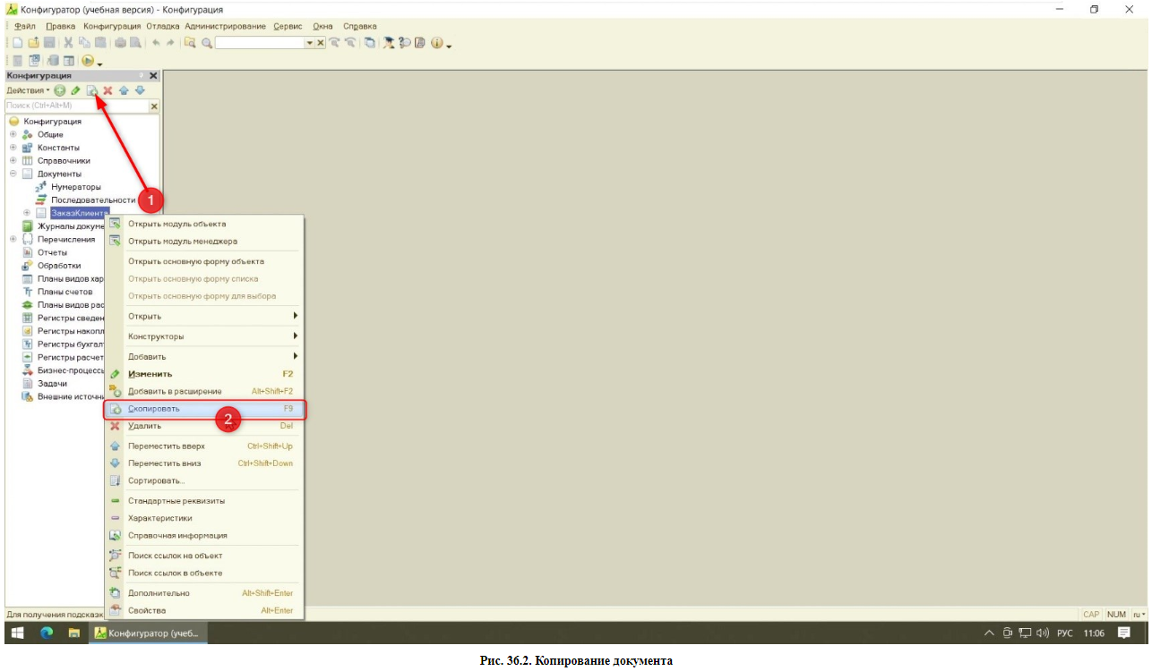

**Рисунок 36.2 Копирование документа**

Теперь приступим к настройке документов. Начнем с «ЗаказКлиента1». Для начала переименуем его на «РасходнаяНакладная» (рис. 36.3).

Также поменяем представление объекта п представление списка.

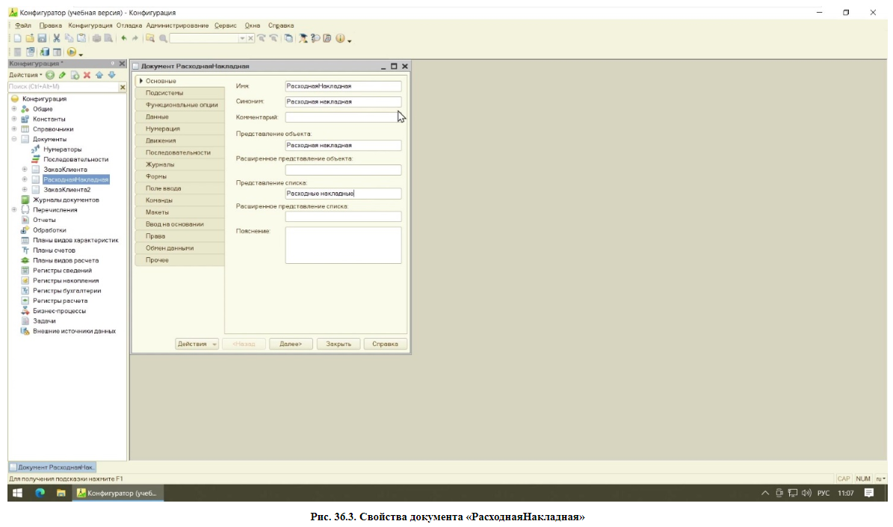

**Рисунок 36.3 Свойства документа «РасходнаяНакладная»**

Далее переходим на вкладку «Формы»: здесь уже существует форма документа. Проверим, все ли в ней корректно отображается (рис. 36.4).

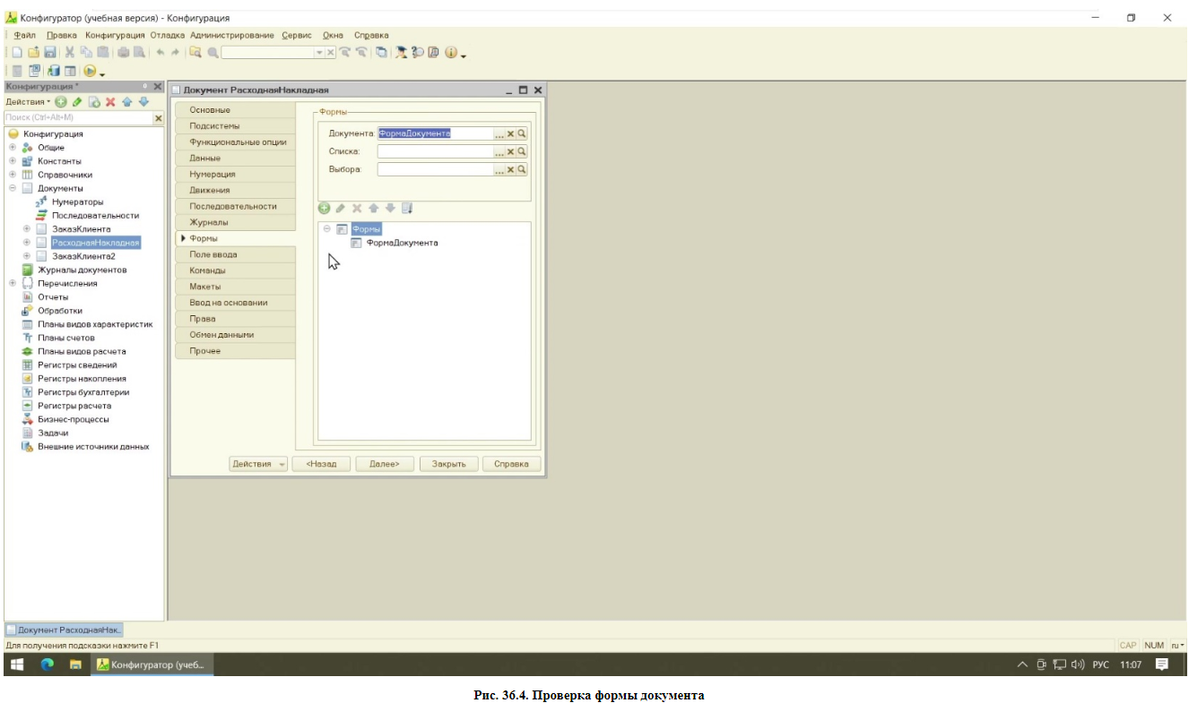

**Рисунок 36.4 проверка формы документа**

Отображение формы происходит некорректно: это связано с тем, что элементы ранее ссылались на другой документ.

Чтобы все привести в должный вид, можно либо удалить все элементы п заново их перенести из области реквизитов, либо настроить у каждого элемента свойство «ПутьКДанным» (рис. 36.5).

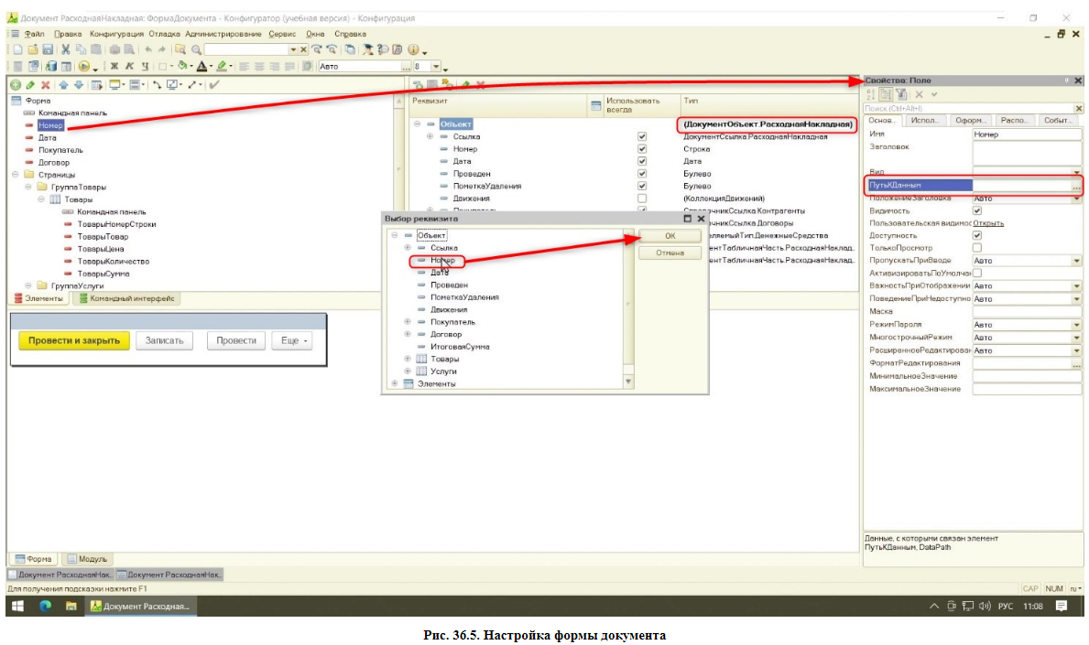

**Рисунок 36.5 Настройка формы документа**

Указав для всех элементов нужные реквизиты, так же стоит поступить и для табличных частей. При добавлении пути к данным праформа спросит про добавление колонок — согласимся (рис. 36.6).

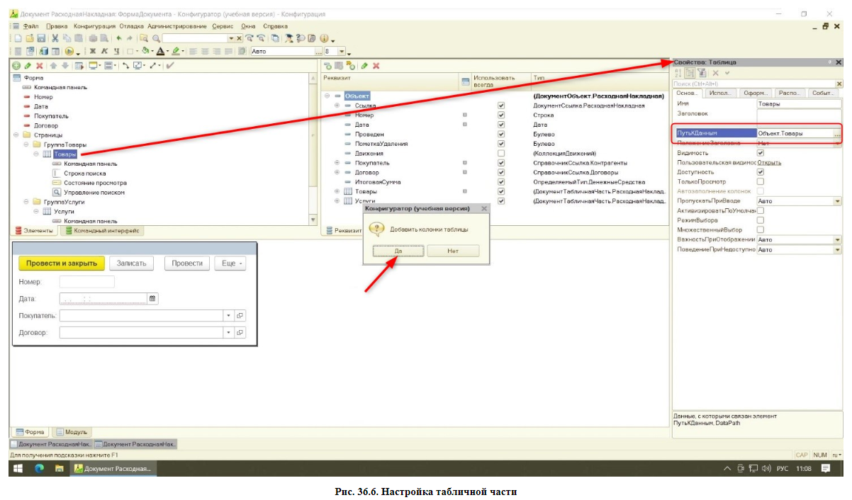

**Рисунок 36.6 Настройка табличной части**

Далее требуется проверить настройку событий у реквизитов «Цена» п «Количество» в табличной части. Событие «ПриИзменении» не заполнено, однако, если зайти в модуль формы, то код присутствует.

Чтобы связать событие с обработчиком, мы укажем из списка нужную процедуру для элементов (рис. 36.7). Идентично поступаем и с элементом «Количество».

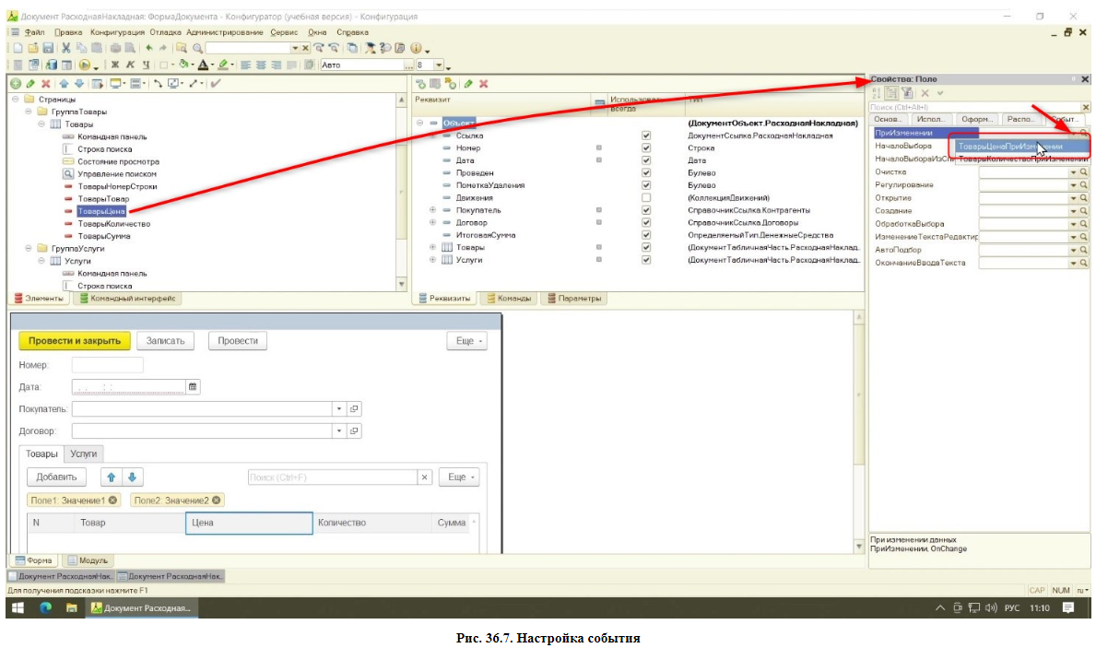

**Рисунок 36.7 Настройка события**

Мы создали документ расходной накладной, теперь проверим его в пользовательском режиме. Обновляем конфигурацию и запускаем пользовательский режим. Документ работает корректно, табличная часть также работает нормально, сумма считается в зависимости от цены и количества (рис. 36.8).

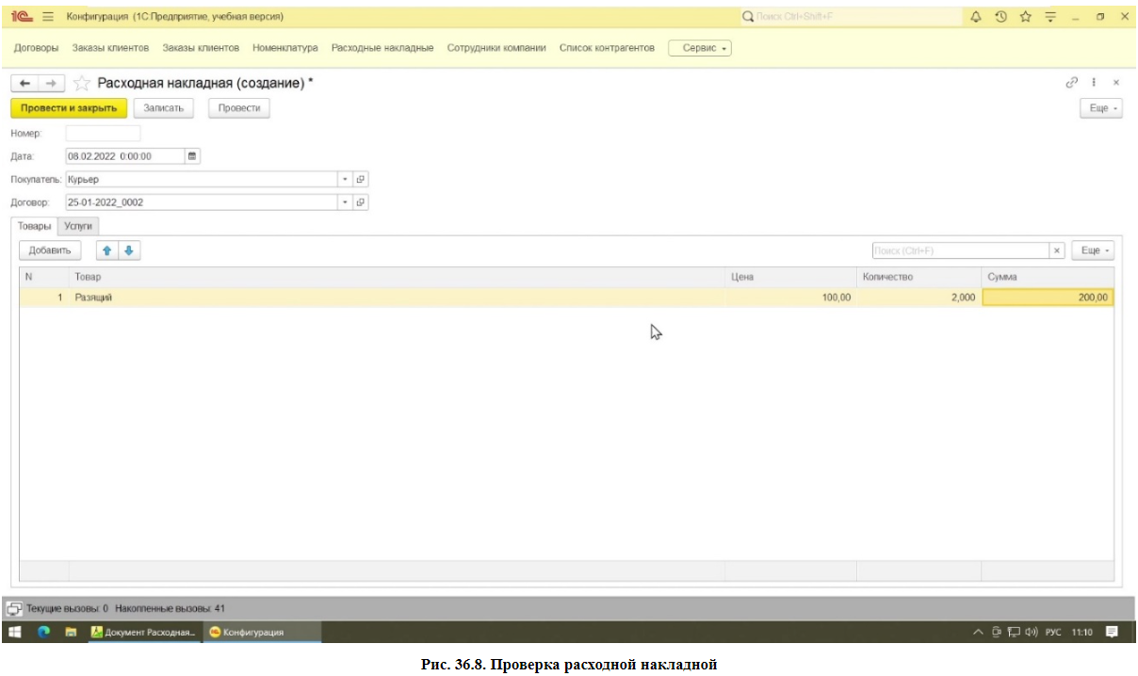

**Рисунок 36.8 Проверка расходной накладной**

Приступим к редактированию второго документа. Переименуем имя с «ЗаказКлиента2» на «ПриходнаяНаклалная». Также не забудем поменять представление объекта и списка (рис. 36.9).

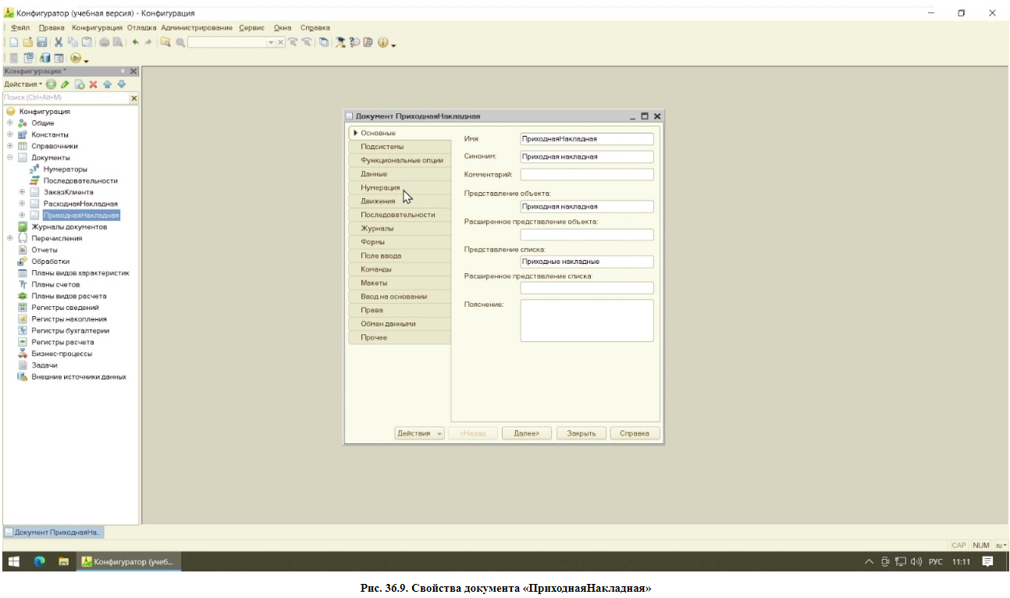

**Рисунок 36.9 Свойства документа «ПриходнаяНакладная»**

Далее перейдем на вкладку «Данные». Здесь нам нужно удалить табличную часть «Услуги». Выбираем табличную часть, нажимаем на нее правой кнопкой мыши и выбираем «Удалить», либо, выбрав таблицу, нажимаем кнопку «Удалить» (рис. 36.10).

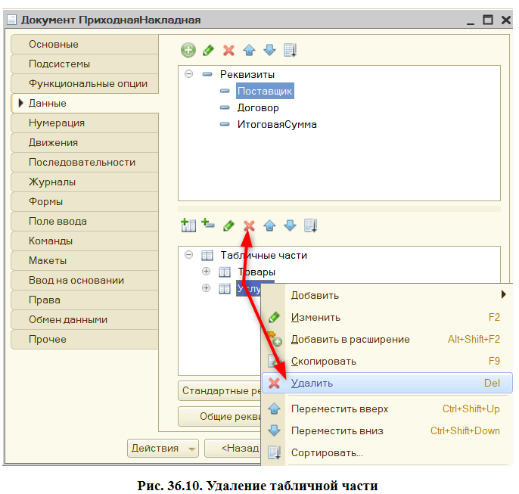

**Рисунок 36.10 Удаление табличной части**

Начинается процесс удаления, в котором конфигуратор предупреждает нас о том, что удаление может повлечь за собой ошибки.

В окне предупреждений говорится о том, что программный код различных модулей может ссылаться на удаляемый объект (рис. 36.11).

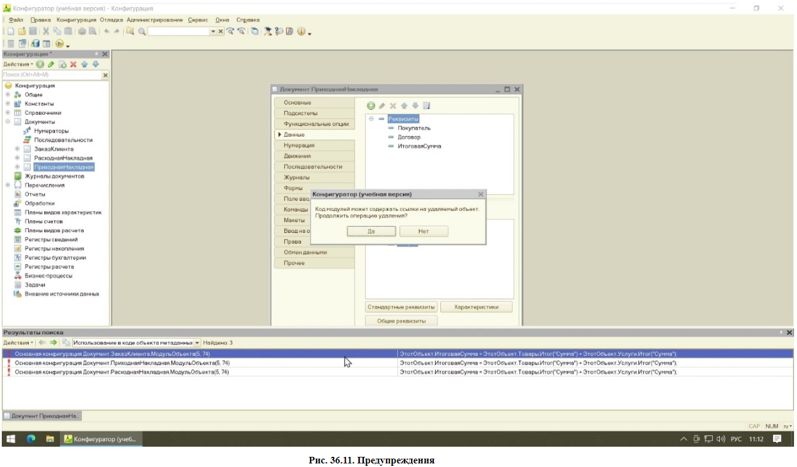

**Рисунок 36.11 Предупреждение**

Перед удалением найдем упоминание табличной части в документе. Для этого нажимаем правой кнопкой мыши по таблице «Услуги» и выбираем «Поиск ссылок на объект».

Далее в открывшемся окне указываем область поиска: в нашем случае искать будем «Везде» (рис. 36.12).

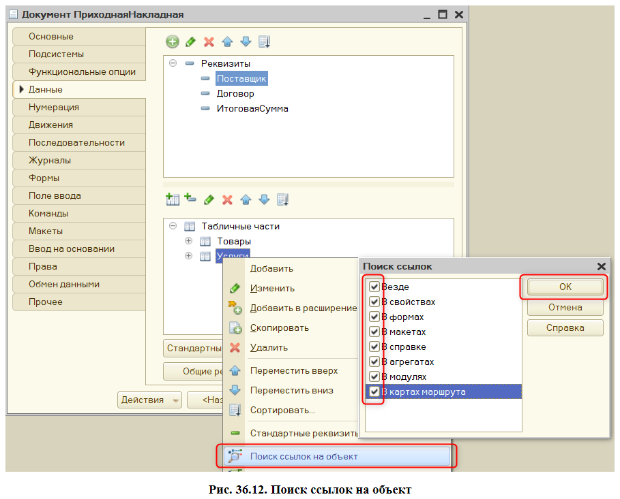

**Рисунок 36.12 Поиск ссылок на объект**

Появляются служебные сообщения. Сообщения, упоминающие другие документы, нас не интересуют. Выбираем строчку, отсылающую к приходной накладной.

Нажимаем два раза левой кнопкой мыши на сообщение, и открывается модуль объекта, где и упоминается табличная часть «Услуги».

Так как табличная часть услуг в этом документе нам не нужна, и мы ее удалим, то и в коде удаляем ее упоминание (рис. 36.13).

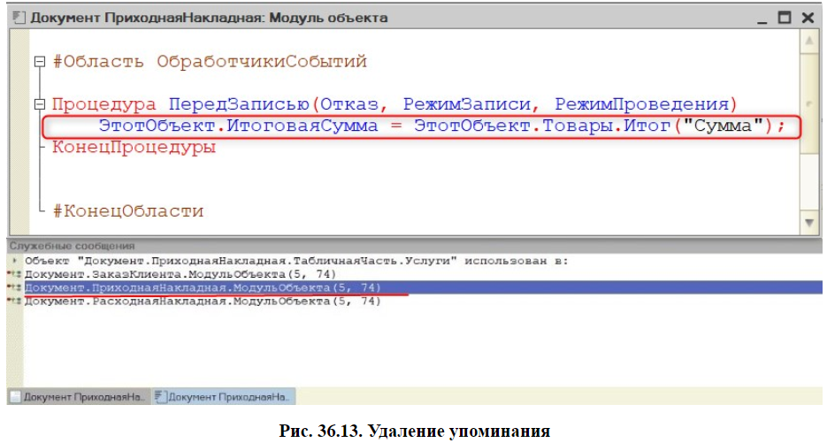

**Рисунок 36.13 Удаление упоминания**

Еще раз попробуем удалить табличную часть на вкладке «Данные». В предупреждениях больше не упоминается документ «Приходная накладная».

Игнорируем оставшиеся сообщения и подтверждаем удаление (рис. 36.14).

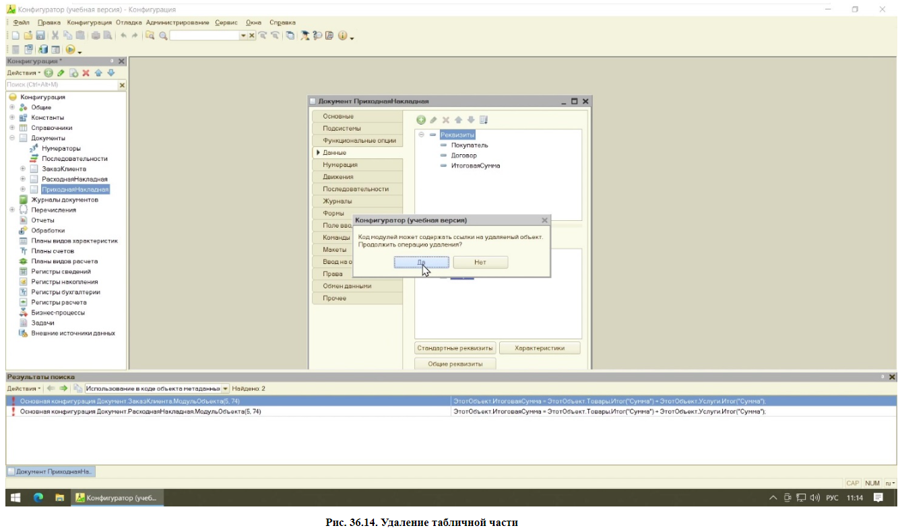

**Рисунок 36.14 Удаление табличной части**

Контроль ссылочной целостности прошел успешно. Теперь проверим форму документа. Здесь, как и при предыдущем копировании, все скопировалось не совсем правильно: удалим элементы и перенесем их заново на форму (рис. 36.15).

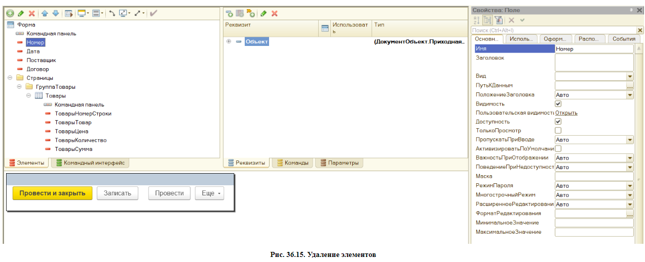

**Рисунок 36.15 Удаление элементов**

После добавления реквизитов в область элементов в табличной части «Товары» у полей «Цена» п «Количество» в свойствах надо указать событие «ПриИзменении».

Далее включим подвал для табличной части (рис. 36.16).

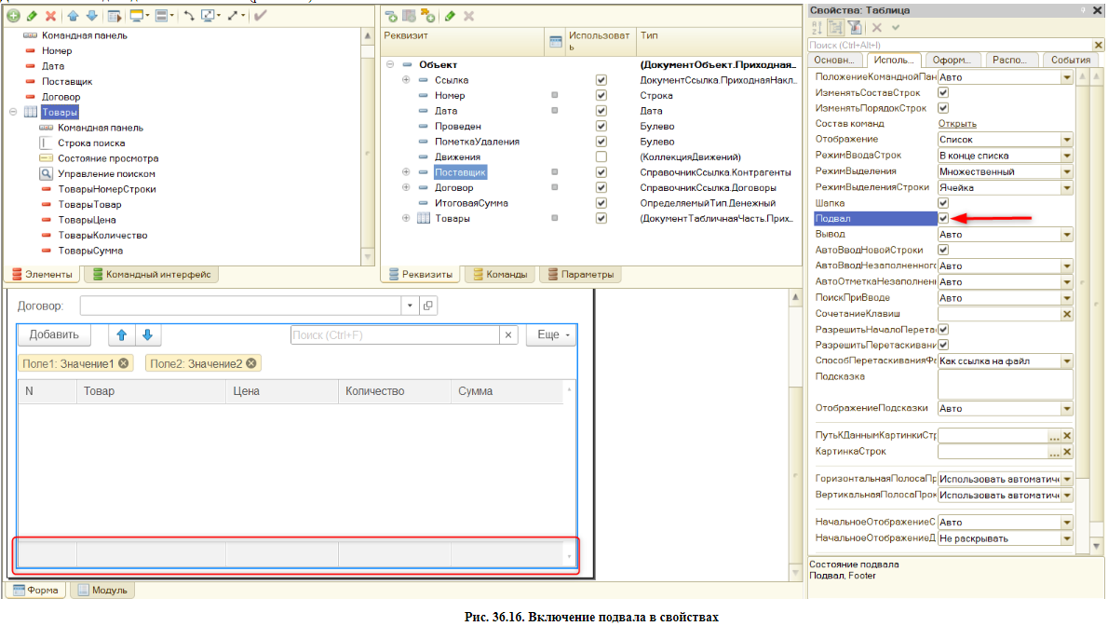

**Рисунок 36.16 Выключение подвала в свойствах**

Теперь выберем колонку «Сумма» и в свойствах на вкладке «Основные» найдем свойства «ТекстПодвала» и «ПутьКДаннымПодвала».

Текст напишем «Итого», а путь укажем «ИтогСумма» (рис. 36.17).

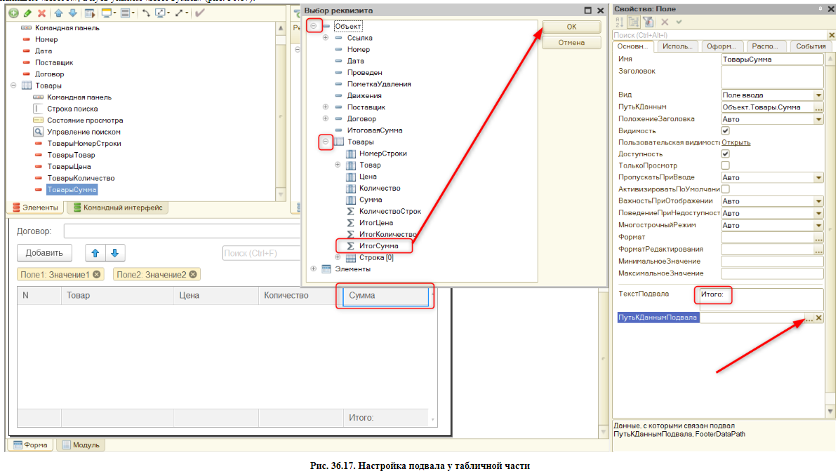

**Рисунок 36.17 Настройка подвала у табличной части**

Проверим созданные документы. Обновим конфигурацию и запустим пользовательский режим. Все документы работают корректно.

# **Документы - Ввод на основании**

Продолжим доработку документа «РасходнаяНакладная». Если посмотреть на задание от условного заказчика (рис. 37.1), можно заметить реквизит «Основание» в виде гиперссылки: при нажатии на него откроется документ «ЗаказКлиента».

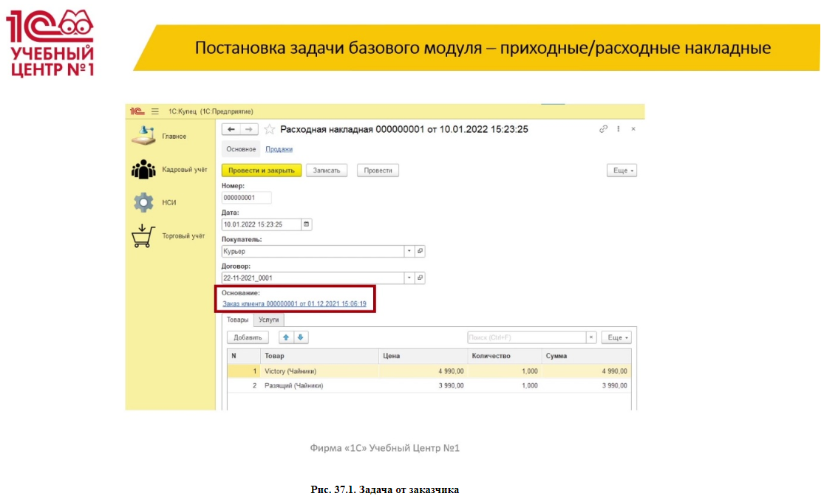

**Рисунок 37.1 Задача от заказчика**

Добавим в документ «РасходнаяНакладная» реквизит «Основание» с типом значения <ДокументСсылка.ЗаказКлиент> (рис.37.2).

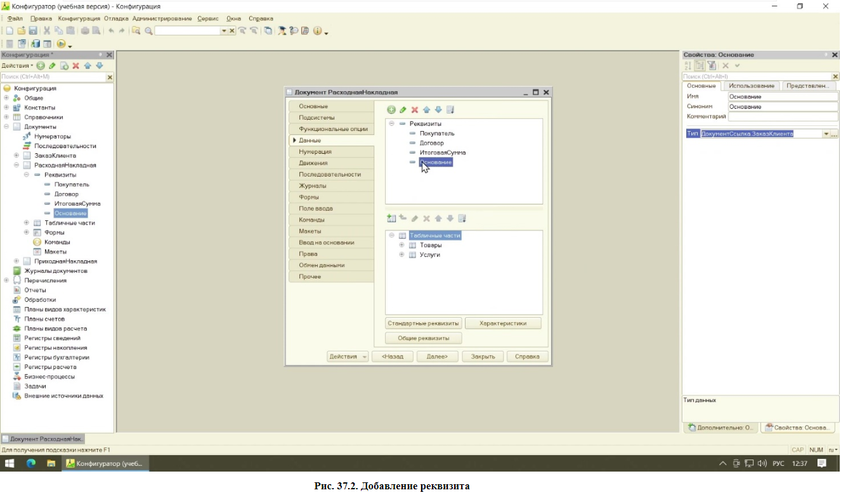

**Рисунок37.2 Добавление реквизита**

Далее откроем форму документа и добавим реквизит на форму (рис. 37.3).

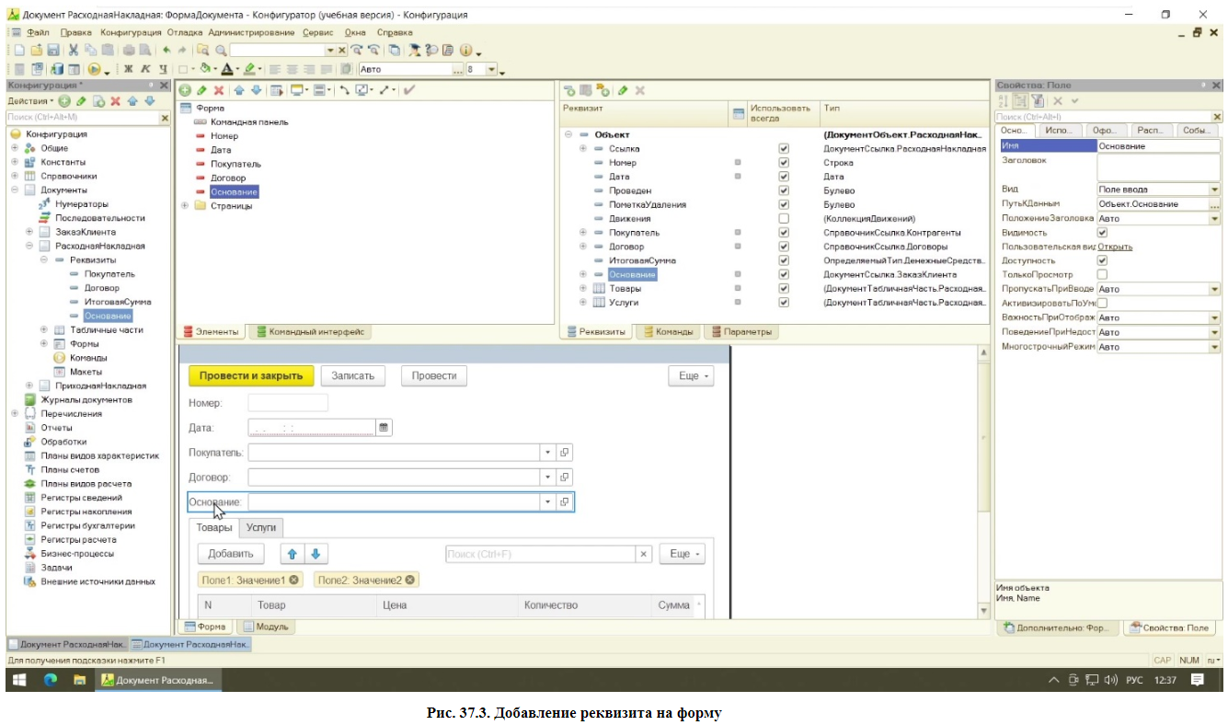

**Рисунок 37.3Добавление реквизита на форму**

Теперь посмотрим. работу поля в пользовательском режиме. Обновляем конфигурацию и запускаем пользовательский режим.

Добавим документ по расходной накладной для проверки. При заполнении мы можем указать в качестве основания документ «Заказ клиента».

Однако по заданию нам нужно, чтобы на это поле можно было нажимать (рис. 37.4). Вернемся в конфигуратор и решим эту задачу.

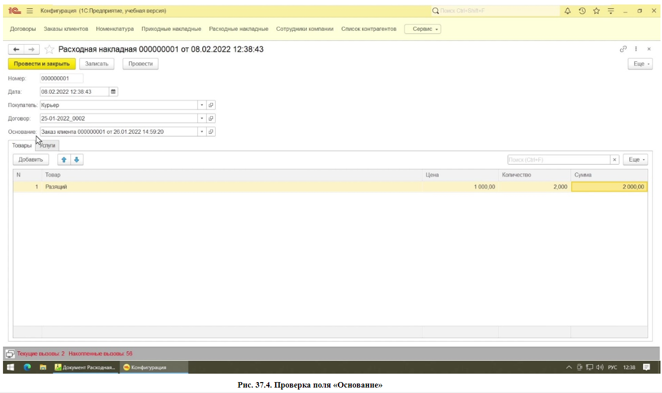

**Рисунок 37.4 Проверка поля «Основание»**

В форме документа выбираем поле «Основание» и в свойствах на вкладке «Основные» настроим два свойства.

Первое свойство — это «Вид»: указываем «Поле надписи».

Далее настроим возможность нажимать на поле — за это отвечает свойство «Гиперссылка». Ставим галочку (рис. 37.5)

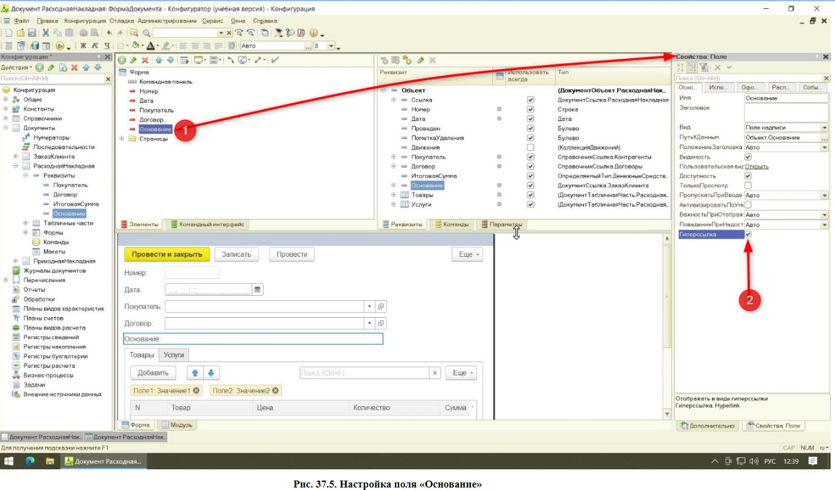

**Рисунок 37.5 Настройка поля «Основание»**

Теперь проверим изменения в пользовательском режиме. Откроем созданный документ «Расходная накладная». Мы видим, что поле поменялось. Если нажать на основание — откроется документ «Заказ клиента» (рис. 37.6).

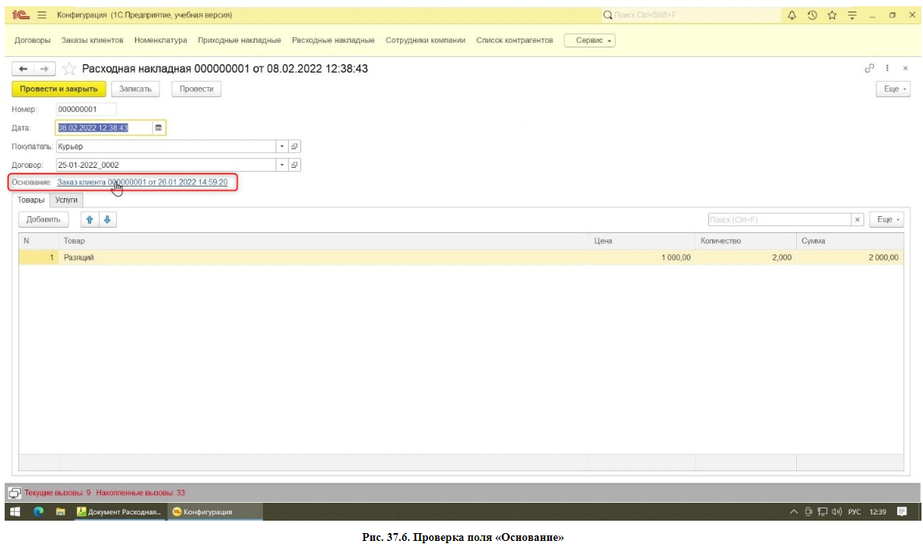

**Рисунок 37.6 Проверка поля «Основание»**

Однако возникло две проблемы.

Во-первых, при следующем создании документа расходной накладной заполнить поле «Основание» не получится, так как нет кнопки выбора.

Во-вторых, может возникнуть ситуация, что нам понадобится создавать несколько документов на основании документа «Заказ клиента».

Заполнять поля каждый раз неудобно и можно допустить ошибку.

Поэтому воспользуемся механизмом платформы «Ввод на основанш». Это механизм, который позволит нам переносить данные из одного, типа документа в другой (рис. 37.7).

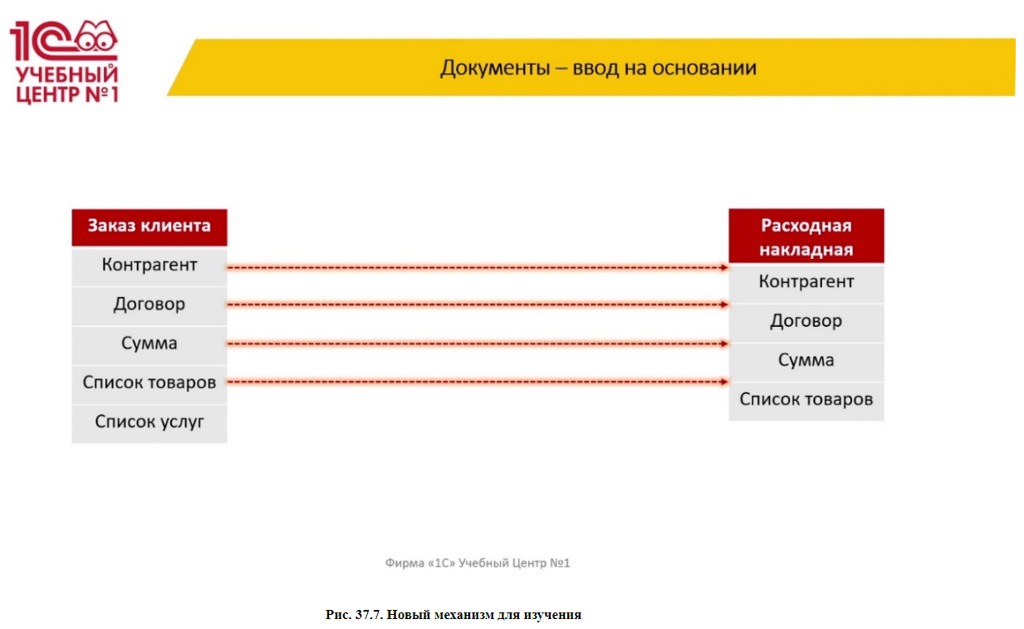

**Рисунок 37.7 Новый механизм для изучения**

Перейдем в конфигуратор для настройки документов. Так как мы будем создавать расходную накладную на основании заказа клиента, то откроем окно редактирования документа «РасходнаяНакладная» и перейдем на вкладку «Ввод на основании».

Окно поделено на два раздела. В верхнем разделе указывается тип документа, на основании которого создаётся новый документ.

В нижнем разделе указываются объекты, которые формируются на основании нашего документа «Расходная накладная».

Нам нужно верхнее поле: укажем в качестве документа-основания «ЗаказКлиента», нажав на значок карандаша (рис. 37.8).

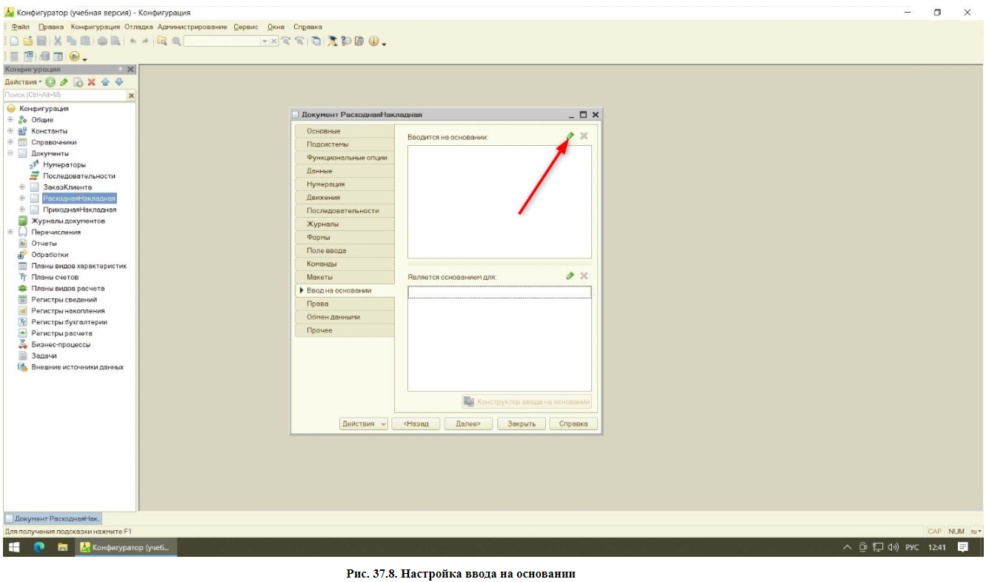

**Рисунок 37.8 Настройка ввода на основании**

В открывшемся окне выберем нужный документ и нажмем «ОК» (рис.37.9)

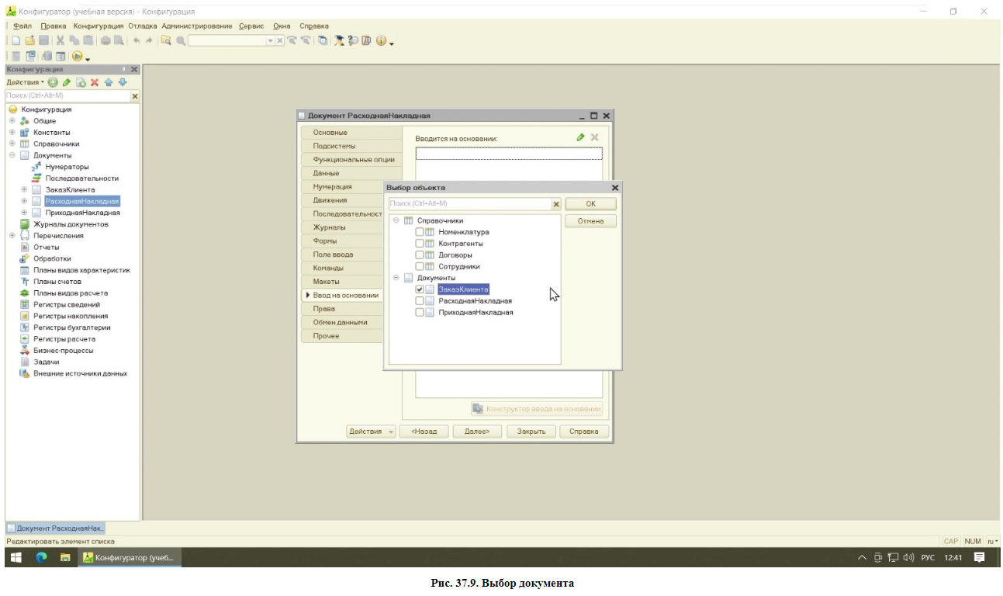

**Рисунок 37.9 Выбор документа**

Обновим конфигурацию и запустим пользовательский режим для проверки изменений.

Если открыть список документов расходной накладной, то ничего нового не появится. Однако у списка заказов клиентов появилась кнопка «Ввод на основании». Если открыть документ, то кнопка будет присутствовать и там (рис. 37.10).

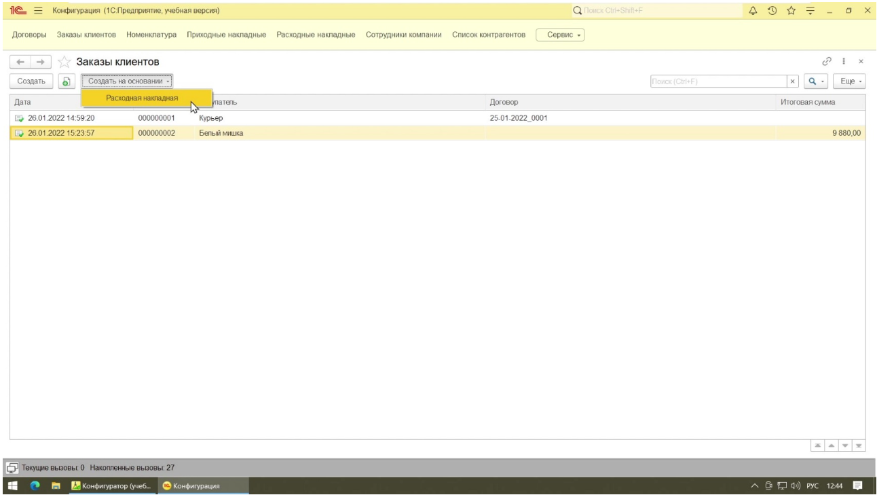

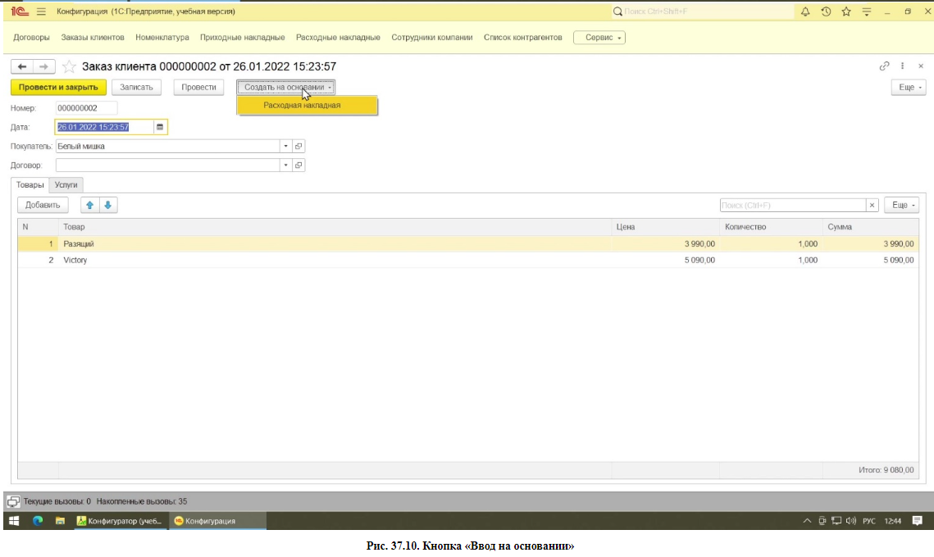

**Рисунок 37.10 Кнопка «Вывод на основании»**

Если сейчас нажать на эту кнопку, то создастся пустая расходная накладная.

Чтобы поля корректно заполнялись данными, нужно это прописать в алгоритме.

В модуле объекта есть специальный обработчик события, отвечающий за создание документа на основании. Мы можем описать его вручную, а можем воспользоваться специальным инструментом, который в конфигураторе существует как средство быстрой разработки и написания алгоритмов.

Инструмент называется «Конструктор ввода на основании». Чтобы его открыть, нажмем на документ правой кнопкой мыши и выберем «Конструкторы > Конструктор ввода на основан...» (рис. 37.11).

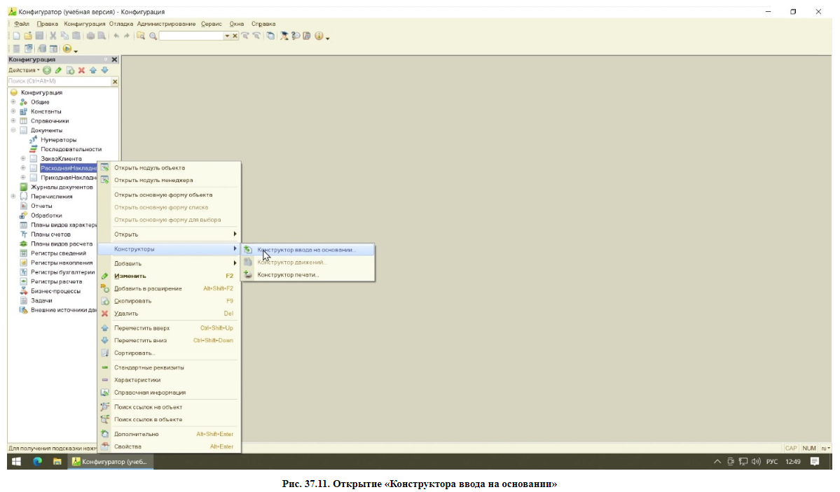

**Рисунок 37.11 Открытие «Конструктора ввода на основании»**

Откроется конструктор, состоящий из трех областей.

В первой области (сверху слева) показаны документы, которые являются основанием для нашего документа.

Сверху справа показаны реквизиты документа-основания.

Внизу указаны поля документа «РасходнаяНакладная».

Так как у полей документов названия и тип значения одинаковы, то мы можем воспользоваться кнопкой автоматического заполнения полей.

Если бы были различия, то пришлось бы заполнять вручную.

Нажимаем кнопку «Заполнить выражения» (рис. 37).

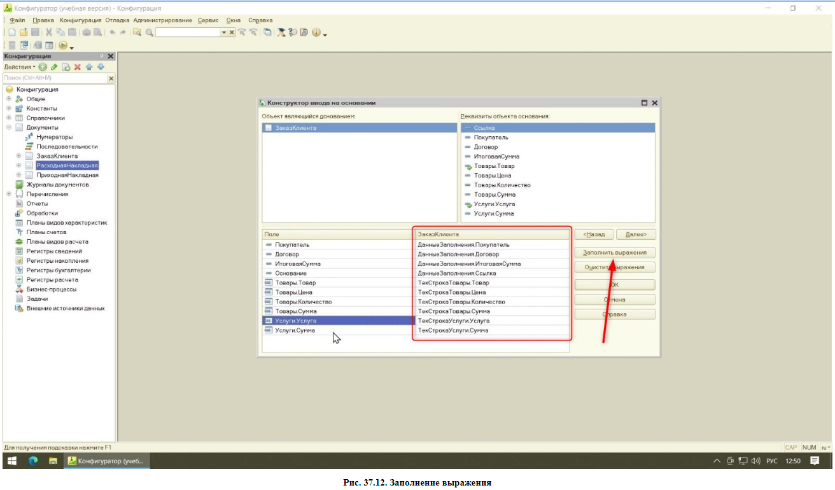

**Рисунок 37.12 Заполнение выражения**

После заполнения нажимаем на «ОК», и у нас открывается модуль объекта, где конструктор написал алгоритм заполнения полей (рис. 37.13).

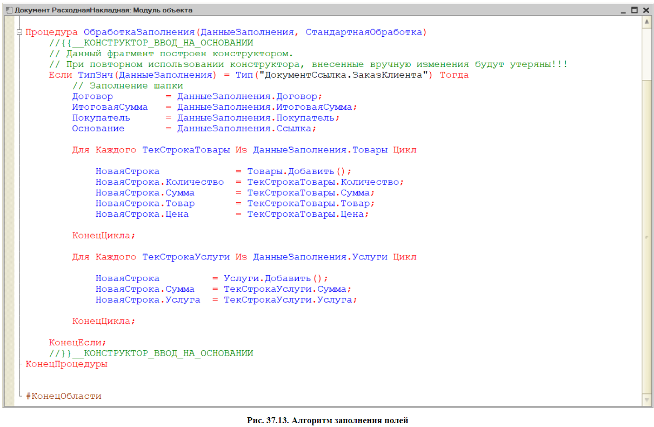

**Рисунок 37.13 алгоритм заполнения полей**

При повторном использовании конструктора внесенные ранее изменения будут утеряны. Если мы сейчас каким-то, образом поменяем алгоритм и повторно воспользуемся конструктором ввода на основании, то все наши изменения могут быть не поняты конструктором и пропадут.

Рассмотрим получившийся алгоритм. «ДанныеЗаполнения» — это реквизит, который имеет тип «ЗаказКлиента».

Сначала происходит проверка типа значения данных заполнения на предмет соответствия типу «Документ Ссылка.ЗаказКлиента».

Если это так, то сначала происходит заполнение шапки. Далее циклично заполняются табличные части «Товары» и «Услуги».

Обновим конфигурацию и запустим пользовательский режим. Проверим работу кнопки «Ввод на основании».

После нажатия на нее данные из документа «Заказ клиента» перенеслись в новый документ «Расходная накладная» (рис. 37.14).

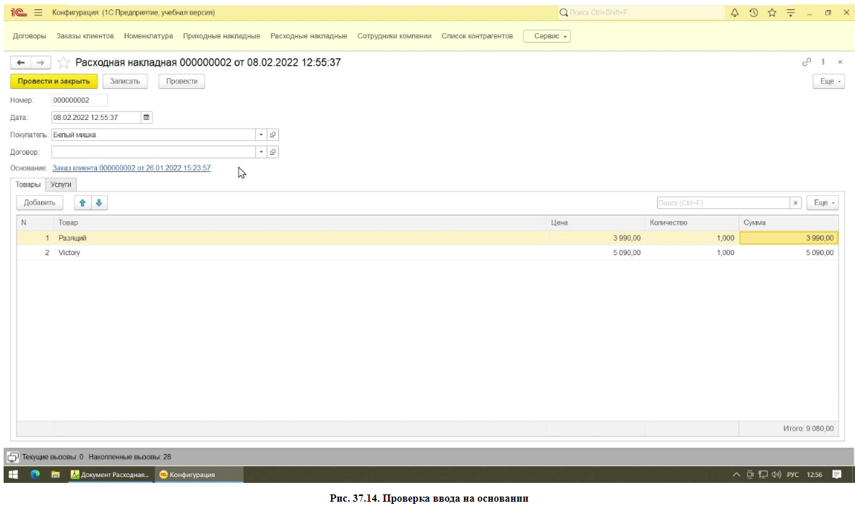

**Рисунок 37.14 Проверка ввода на основании**

Прежде чем закончить с документом «Расходная накладная», стоит также добавить подвал в табличную часть, аналогично документу «Приходная накладная».

Теперь документ соответствует поставленной задаче.

# **Индивидуальное задание**

**№16 Доработка алгоритма в операции «Заказ поставщику»**

Для заказов поставщика необходимо реализовать доработку в интерфейсе:

1.Реализовать автоматический расчет суммы (по формуле цена*количество) в таблице «Список материалов»;

2. Реализовать автоматический расчет суммы (по формуле цена*количество) в таблице «Список расходников»;

3. Выводить общий итог по колонке «Сумма» в таблице «Список материалов»;

4. Выводить общий итог по колонке «Сумма» в таблице «Список расходников»;

**! Интерактивное редактирование колонки сумма должно быть недоступным!**

**№17 Представление материалов и расходников**

Для справочника «Номенклатура» в заказе поставщику необходимо реализовать отображение номенклатурной группы в списке расходников и материалов

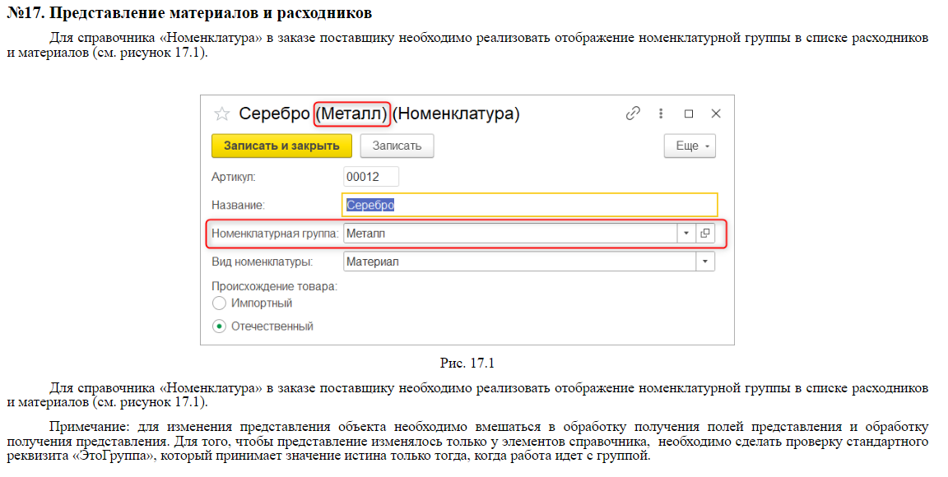

Для справочника «Номенклатура» в заказе поставщику необходимо реализовать отображение номенклатурной группы в списке расходников и материалов.

Примечание: для изменения представления объекта необходимо вмешаться в обработку получения полей представления и обработку получения представления. Для того, чтобы представление изменялось только у элементов справочника, необходимо сделать проверку стандартного реквизита «ЭтоГруппа», который принимает значение *Истина* только тогда, когда работа идет с группой.

**№18 Приходные/Расходные накладные, производство продукции**

В прикладном решении необходимо фиксировать информацию о приходах и продажах номенклатурных позиций.

При этом – приход материалов должен вводится на основании заказа поставщику (Рис. 18.1-18.2).

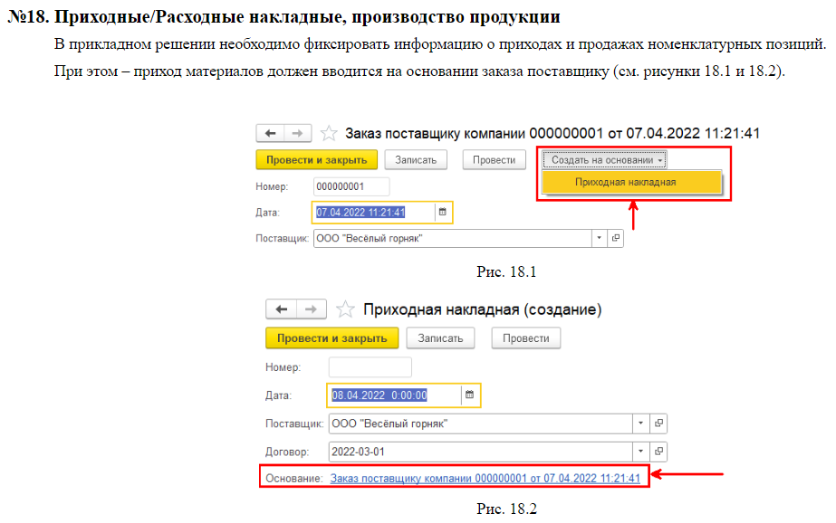

**Рисунок 18.1**



**Рисунок 18.2**

В расходном документе должны указываться – какие номенклатурные позиции продаются, в каком количестве, по какой цене, и какой процент скидки мы выдаём клиенту (Рис. 18.3).

Также необходимо указывать список оказанных услуг при изготовлении материала (Рис. 18.4).

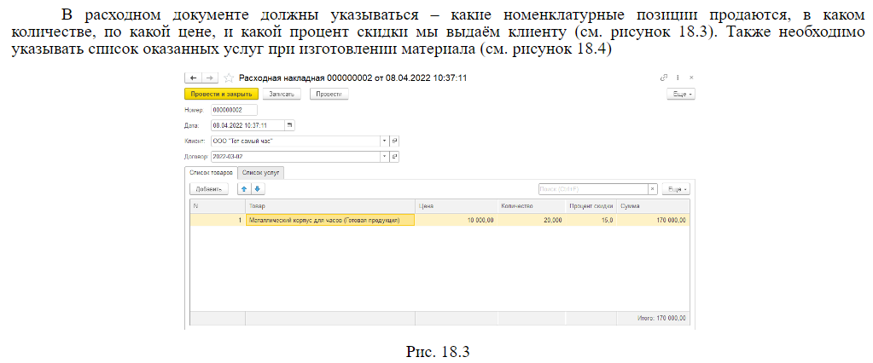

**Рисунок 18.3**

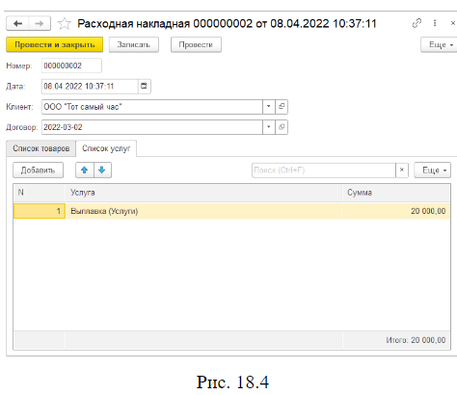

**Рисунок 18.4**

Также необходимо создать документ «Производство продукции» (Рис. 18.5).

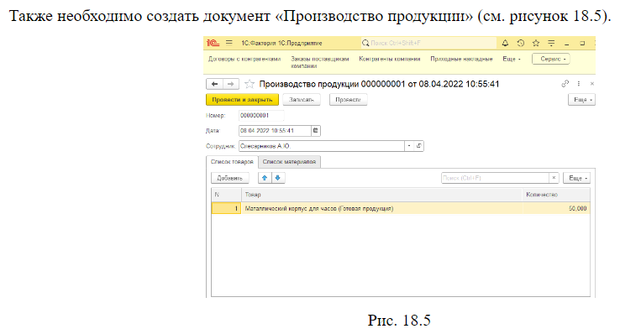

**Рисунок 18.5**

# **Контрольные вопросы**

1. В чем различия между модулем объекта и модулем менеджера?
2. В чем различия между обработчиком события «ПриЗаписи» и «ПередЗаписью»?
3. Из какой вкладки можно попасть в модуль объекта или модуль менеджера?
4. Можно ли в свойстве «ПутьКДаннымПодвала» указать значение не только функции подсчета, но и реквизита?
5. Когда срабатывает обработчик события «ПриЗаписи»?
6. На что стоит обратить внимание после дублирования документа при удалении реквизита?
7. Какая кнопка может дублировать прикладные объекты?
8. На какой вкладке находится настройка «Ввод на основании»?
9. По какому принципу заполняются выражения в конструкторе ввода на основании?
10. Какое свойство отвечает за возможность нажать на поле в форме?